## 选股

选股网站 http://www.iwencai.com 同花顺

### 选股条件

连续5年roe大于15%并且连续5年的净利润现金含量大于80%并且连续5年的毛利率大于30%并且上市大于3年

最近一年的roe大于20%

连续5年的平均净利润现金含量小于100%

连续5年的毛利率中，平均值或者最近一年的数据低于40%

连续5年的资产负债率中，平均值或最近一年的数值大于60%

连续5年的派息比率中，有一年或一年以上小于25%

### 好价格

静态市盈率(PE)=当前股价÷上个年度每股收益 也就是说每个投资者收益的钱与当前股价的比值,表明投资者愿意用盈利的多少倍的货币来购买这只股票

动态市盈率（TTM）=当前股价÷过去4个季度的每股收益

市盈率为10，表示需要10年分红才能收回本金

http://value500.com/PE.asp 市盈率

股息率

每股收益÷当前买入价格×100% 假设每股收益为1，20元买入 那么股息率为5%

好公司的股息率应该大于10年期国债收益率（当前国债收益率为3%）

深圳/上证 市盈率小于20（20风险较低）且目标公司的ttm小于15%

如果一家公司分红每10股4元，那么每股就是0.4元 如果当前的股息率为10% 那么每股收益最后收益=0.4×（1-0.1）=0.36 如果当前股价为8元，那么动态股息率=每股实际收益÷当前股价×100%

2022-2-15 更新 每股收益=净利润/年末普通股股份总数。

在分析每股收益指标时，应注意公司利用回购库存股的方式减少发行在外的普通股股数，使每股收益简单增加。

市净率(PB)

公司股价与每股净资产的比值，也是公司市值与公司净资产的比值。

每股净资产=股东权益总额/股本总股数，每股净资产这一指标体现了每股股票所拥有的资产现值，一般每股净资产越高越好，越高代表股东拥有每股资产价值越高，相反，每股净资产越低代表股东拥有每股资产价值越低。

### 卖出条件

市盈率大于50 或者上证/深圳市盈率大于60

动态市盈率小于三分之二的10年期国债收益率

好公司有变坏迹象

## 财务(资产负债表)

### 货币资金

#### 资产负债表

合并资产负债表 货币资金 可以查看公司以及子公司的货币资金(简单理解为钱)

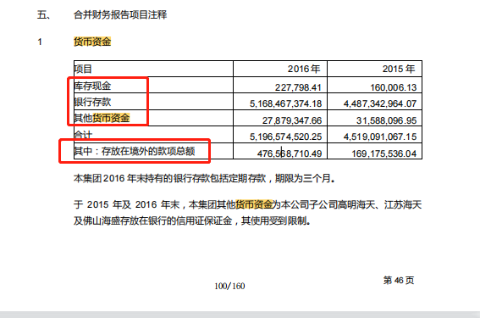

货币资金的拿去干嘛了可以 搜索 货币资金

库存现金 = 公司保险箱的钱

可以看到海天味业2016年年报 存了51亿到银行。

#### 资产及负债状况

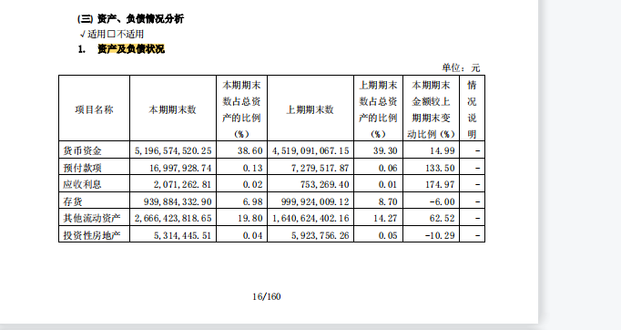

通过查看与总资产占比。可以计算公司的钱充不充裕

比如海天味业 货币资金 占了38%，其他流动资产占了19.8% 加起来57.8% 。已经很高了

#### 通过货币资金识别公司风险

1. 货币资金<短期有息负债 -- 可能要发生偿债危机
2. 货币资金数额较大,却有很多有息特别是高息负债

### 以公允价值计量且其变动计入当期损益的金融资产(一年内可以卖掉的股票,债券等)

### 应收票据

一般票据的时间为6个月.如果是银行承诺票据.那么等于卖方为买方提供了6个月的无息贷款

#### 银行承诺票据

可靠性强,银行做担保，银行破产概率比较小,票据到期就能拿到钱

#### 商业承诺票据

可靠性比银行承诺票据弱。

可以理解为只是买卖双方的票据，没有一个强大的中间者做担保。

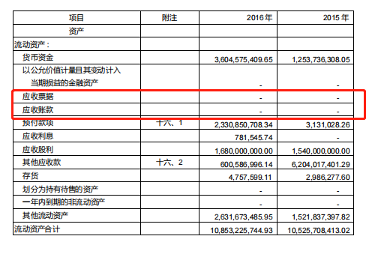

查看海天味业的应收票据、账款都是0。证明海天味业只接受一手交钱一手交货。

比较强势，一种爱买不买的感觉。

风险

1. 应收票据和营业收入比值增福较大
   1. 商承减少，银承增加 -> 销售政策变严格了
   2. 商承减少,银承增加 ->销售遇到问题
2. 只有银承,商承大幅上升 -> 销售政策宽松,公司遇到困难 有回款不到的风险

### 应收账款(白条)

等同于买方给卖方的白条

收钱方式的优劣排行:

先打款后拿货>一手交钱一手交货>银承>商承>应收账款

参考:应收账款/营业收入 <= 3%

#### 风险:

应收账款可能会有收不回来的情况:

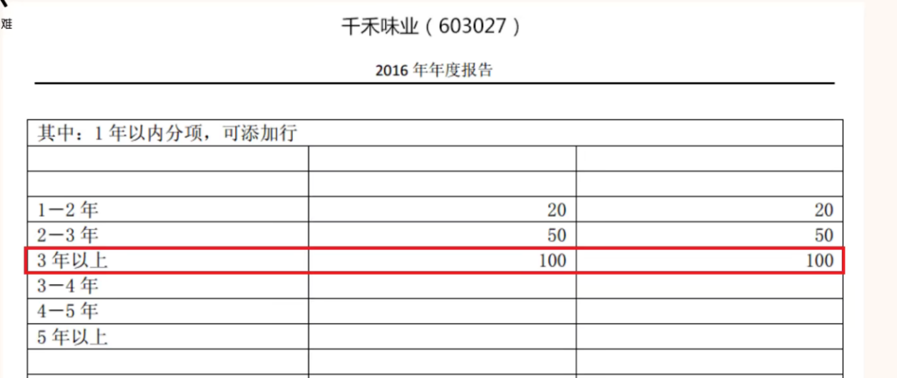

那么有的是按照每一年的就会损失多少。如果千禾味业 3年以上就认为是钱收不回来了（但是还是有追债的能力，如果收回来了，那么就会补到利润中。同理 收不回来将会对利润有影响）。

不过要注意，如果公司平常的坏账准备一直都比较宽松，但是今年突然就变得很严格（比如1年就算收不回来了）。这样势必就会让利润减少一些（因为应收账款=坏账准备后的计算金额）。 因为坏账准备很严格，如果公司财务造假。那么明年的利润可以补上今年的坏账准备金额。

假设今年的应收金额90，坏账准备金额是70元（等于收不回来钱，亏了20快）。，其余利润是100 那么最终利润可能是70+100 = 170

明年收回来了应收账款。 其余利润是160。那么加上今年的20. 最终利润为180。

这样就变相的增加了“利润”

#### 风险总结:

1. 应收账款占营业收入比值高(30%以上) -> 白条比重过高
2. 应收账款同比大幅上升 -> 销售政策宽松,或者财务造假
3. 货币资金少,但应收账款多 -> 自己本来就没钱,但是还给别人打很多白条
4. 竞争压力大,但是应收账款小 -> 没有竞争力的公司,为了增加销售能力,有一部分的应收账款是很正常的
5. 计提坏账准备突然变严格 -> 会计政策一般不会变化,如前面所说的 变相增加 利润

### 预付款项:

解释:公司向供应商提前付钱。如果预付款项/营业收入比值较高。说明公司的竞争能力较低。向供应商买产品都要提前预付很多钱。

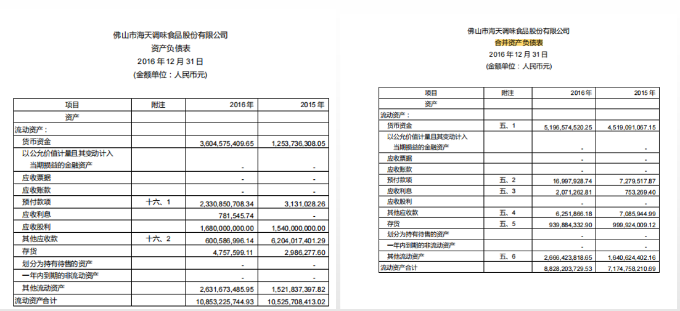

通过看海天味业2016年资产负债表和合并资产负债表。发现资产负债表（公司）中，预付款项有23亿。

合并资产负债表（公司和及其子公司）预付款项只有1.6千万。说明海天味业转给子公司（23-0.16）亿资金。而2015年的预付款项为7百万。同比增加100%+。

通过计算，海天味业2016年预付款项/营业收入比值*100% = 1.3%

海天味业2015年预付款项/营业收入比值*100% = 0.06%

比值是否较大，还需要结合公司的运营情况以及同行业进行比较。

参考 预付款项/营业收入比值*100% <5%

### 其他应收款

与主营业务不相关的收款。

优秀的公司 其他应收款/营业收入比值*100% 应该比值较小

#### 风险

1. 其他应收款/营业收入比值*100%比值较大 -> 为什么允许其他公司欠这么多钱？
2. 货币资金少，其他应收款较多 -> 自己本来就没钱,还允许别人欠很多钱

### 存货

当年没有卖出去的产品。当年卖出去的产品=营业收入

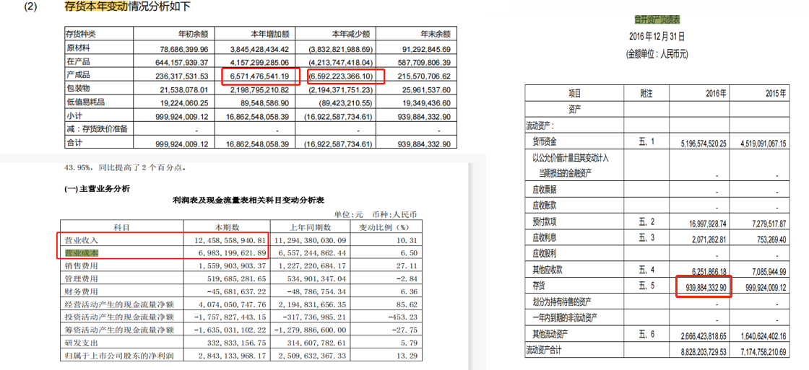

正常来说。本年减少额（当年卖出产品）应该>本年增加额(当年产出产品)。要不然可能就会有库存积压。

通过 合并资产负债表中的存货/营业收入 。以及存货/营业成本 可以计算出 存货占营业收入的比值。

参考 正常的公司存货比值 应该不大于10 。白酒除外

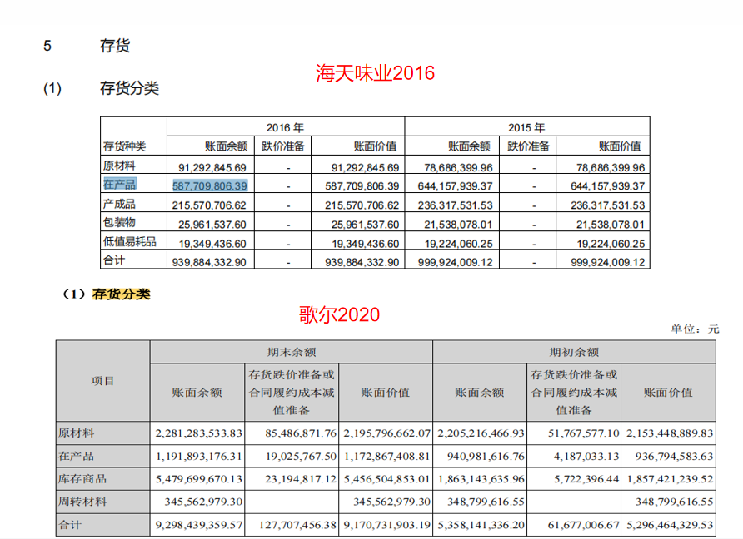

通过查看存货分类 。可以看到海天味业的存货情况。目前海天味业2016年的在产品有58亿。那是因为海天味业的产品生产周期为2-6月。

歌尔2020 虽然合计有92亿存货，但是在产品明显就少了很多。相比之下库存商品就比较多了。而歌尔的产品主要是消费电子类产品。

风险

1. 存货与营业收入比值过大。 剩余存货多，销售不出去产品
2. 没有存货计提标准。 除了特定的行业（白酒 越久越值钱）。 向电子行业更新速度日新月异。一年前的产品基本上都会贬值一大半。苹果都会贬值 。其他的更加不用说了。
3. 毛利润和存货金额都有明显提升。 销售价格不变的情况下。增加产能使单位成本降低（原来一年产20台汽车，机床并不是满荷载运行（因为市场只需要这个公司的20台，多了卖不出去）。 那么如果公司加足干劲。一年生产30台。这样机床就一直在运行，同样5年后机床会报废。但是每年生产30台就比每年生产20台的成本变低了。多生产的10台汽车变成了存货。变相的增加了利润）

### 划分为持有待售的资产

一年内极有可能出售的非流动性资产

具备两个条件：

1. 可立即出售
2. 公司已做出卖出决定且已获得购买承诺

### 其他流动资产

风险：

1. 其他流动资产与总资产比值较大 -> 钱大部分放在其他流动资产里面。可能存在问题.。具体还要分析其他流动资产 具体是哪些
2. 其他流动资产与总资产比值增大 -> 要搞清楚为什么比值增大了。

### 其他应收款:

与主营业务不相关的收款,与主经营业务相关的收款叫做 应收账款

一般的公司不会有其他应收款金额,只有那种产品特别贵的公司才可能会有其他应收款项目.比如三一重工,他的商品单价很高.假设三一的某件产品的单价为100W人民币.一家公司想购买这个产品, 但是又拿不出这么多钱. 那么这家公司可能会和三一签订一个协议.比如签订3年,这3年中,每年支付一定数量的金额.在第4年 再付款100w. 等于前面三年支付的钱变成了这个产品的利息了。

如果一家公司的其他应收款金额较高。那么需要怀疑这家公司是否存在放贷业务！

### 长期股权投资

一般是公司开子公司,或者投资其他公司(持股20%以上，20%以下应该算做持有至到期投资)

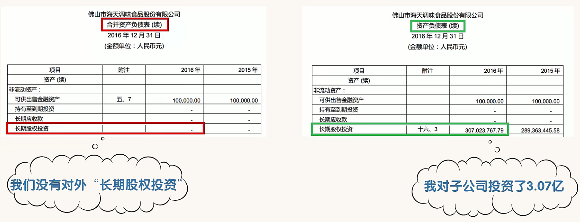

通过资产负债表发现。海天味业母公司的长期股权投资为3亿元。合并资产负债表中的长期股权投资为0。说明母公司为子公司投资了3亿元。没有对其他的公司做长期股权投资 。 资产负债表 中的2016年和2015年长期股权投资项 。 新增了2千万。 具体这2千万干了什么。看下面这这张图。

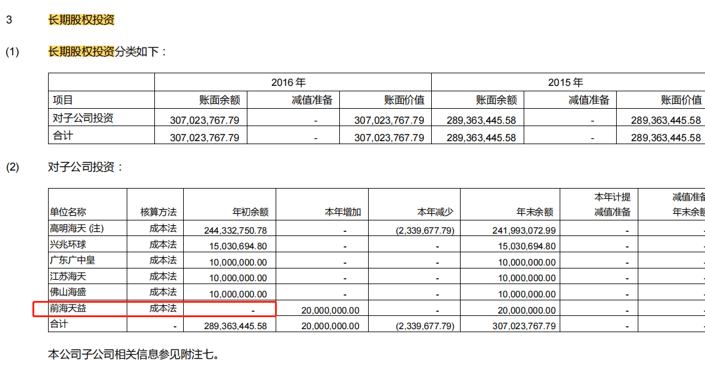

在2016年 成立了前海天益公司。

不过通过企查查查询。发现这家公司经营日常项中显示已经联系不上了。

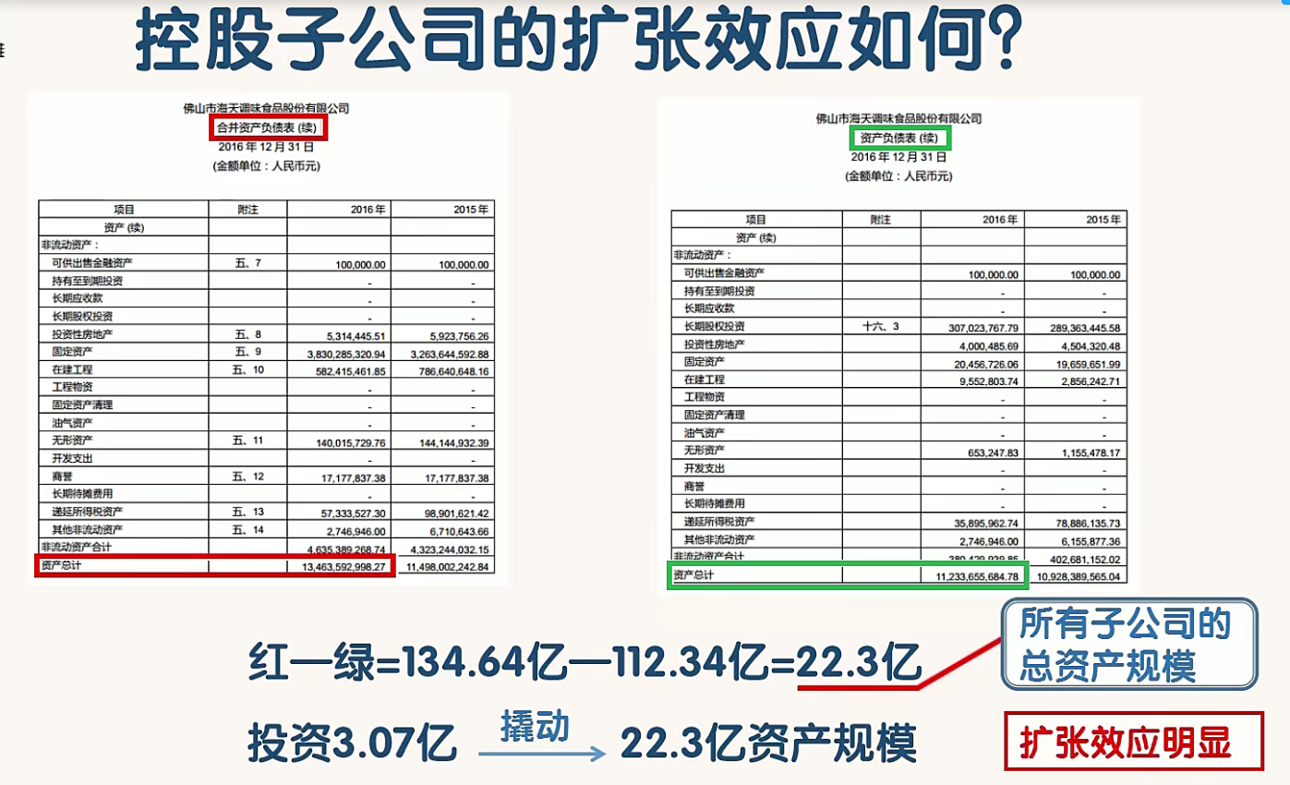

#### 对外投资比例区别:

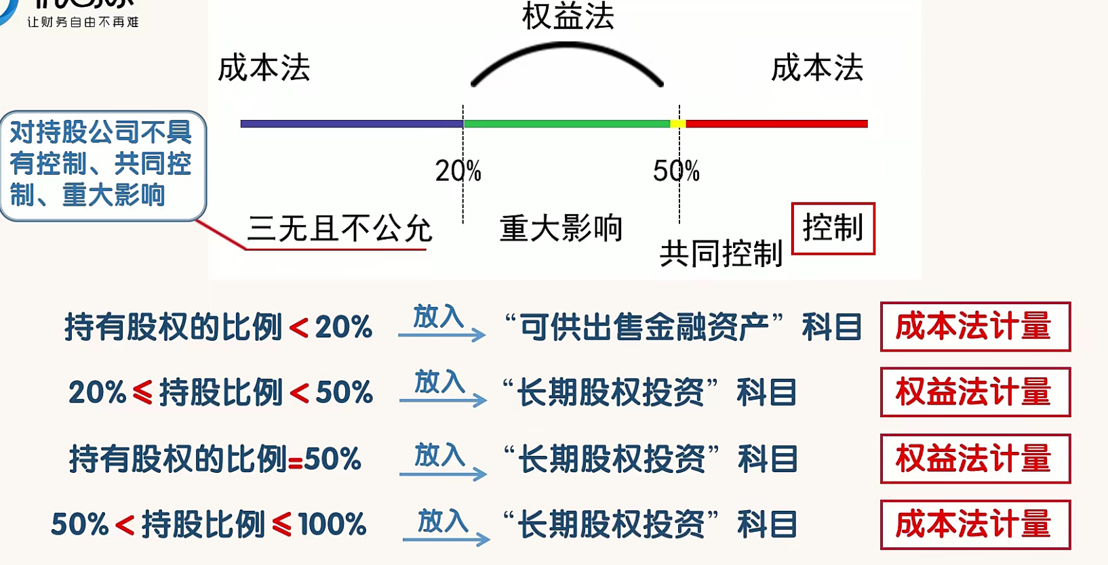

#### 成本法/权益法区别:

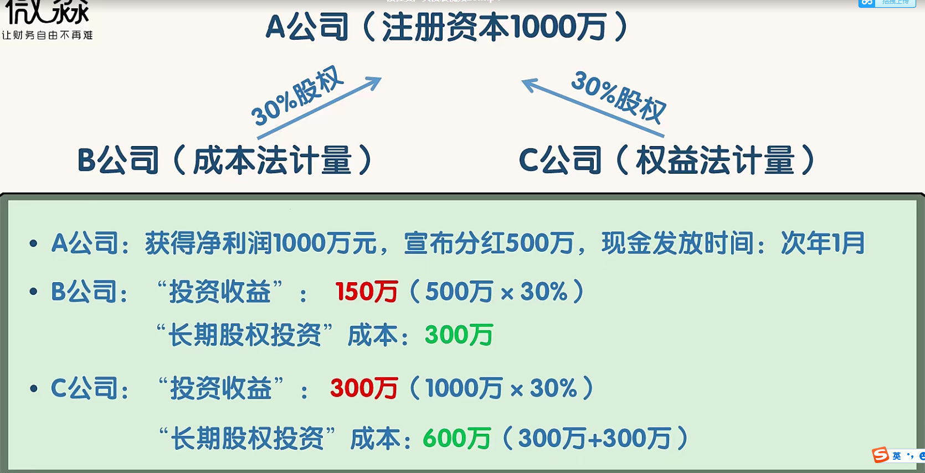

成本法:

B公司 分红金额*股权比例

权益法:

C公司 净利润 *股权比例

### 固定资产

一些机器设备.电脑什么的。

海天 2016年年报 固定资产 总计为39亿元。

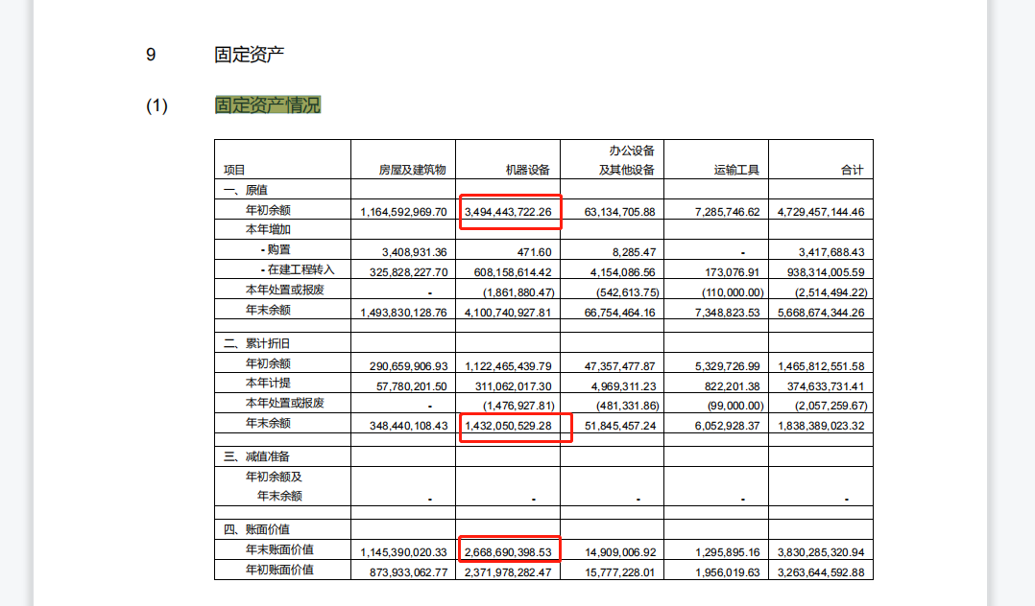

查看固定资产情况。

发现机器设备费用总共为34亿。占了绝大部分资金

#### 风险

1. 公司突然改变固定资产折旧方式。原来可能是按照年限进行折旧计算的，突然变成了按照时间计算或者按照工作量计算。要搞清楚为什么突然要改变
2. 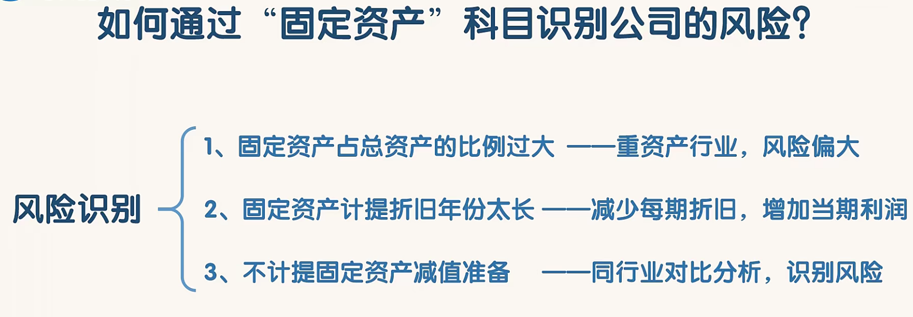

2 通过增加折旧年份,从而减少每年的折旧损失。比如一个机床进价100W，折旧按10年计算的话。那么每天的折旧就是10W，如果按照20年折旧计算。那么每年的折旧费就是5W。

3 有的公司固定资产已经用不了了，但是不放在固定资产减值准备项目里面。 等同于买了一个100W的机床，但是永久用不烂，明显不现实

### 在建工程

风险:

1. 在建工程金额巨大且长期不转为固定资产 一般来说在建的工程，最终会转为固定资产，估计多久要看公司的行业。如果一直没有转为固定资产（金额巨大），那么就要怀疑是否存在问题
2. 在建工程不计提减值损失 一般来说，在建工程会转为固定资产，那么既然是固定资产的一部分 肯定会涉及到折旧

### 商誉

公司或其子公司收购其他公司多花的那一部分钱。商誉每年要进行减值处理

风险：

1. 用大量的钱去收购其他公司，会增加公司的自身风险
2. 不进行减值处理

### 长期待摊费用

简单理解需要在一年以上期限内进项摊销的费用都可以通过长期待摊费用核算。

比如为了接订单，花了200w装修了厂房. 这200W金额比较大,一年内摊销不完.那么就变成了长期待摊费用

风险:

1. 长期待摊费用金额巨大.可能是公司花了很多钱.但是把钱变成了长期待摊费用。把费用分为多期。那么每一年的年报体现的利润就会增加。

### 递延所得税资产

递延所得税资产 -> 公司向税务局多缴了一些费用。

递延所得税负债 -> 税务局为公司提供了一笔无息贷款。

### 其他非流动资产

这个值一定不能太大

### 应付票据、应付账款 、预收款项

应付票据、应付账款

公司要付上游供应商的钱

预收款项

公司要付下游供应商的钱

理论值越大证明公司的竞争力越强

### 应付职工薪酬

一般发工资都是下个月发这个月的工资,所以应付职工薪酬其实是指的还没有发放给职工的工资

### 全年职工薪酬=今年应付职工薪酬-去年应付职工薪酬+今年支付的薪酬

减去去年支付的职工薪酬是因为,去年的职工薪酬有一部分是今年发放的

通过全年职工薪酬/职工人数 可以计算出职工年薪 如果过高或者过低应该是有问题的

### 专项应付款

全部来自政府补助

### 递延收益

主要来自政府补助

### 股东权益

股东权益=资产-负债

### 资本公积

股东投入大于股本的钱

比如按照50元一股,发行了1W股.

那么资本公积= 50*10000-1*10000-发行费用

### 库存股

公司回购的股票,不能进行分红,没有投票权

### 其他综合收益

1. 可供出售金融资产的公允价值变动
   1. 假设公司成本100W的股票,市场价值变成了200W.那么这100W就要记入到其他综合收益(增加1OOW其他综合收益). 如果后期以150W的价格卖出.那么其他综合收益要减少50W同时要记到利润表的”投资收益”项中

长期股权投资 --> 对主业投资

### 盈余公积

1. 公司盈利后的净利润提取特定用途的钱

1.1法定盈余公积 按照当年的净利润10%提取,累计不能超过注册资本的50%

1.2 任意盈余公积 提取多少,由股东会决定

作用:

1. 弥补公司亏损,但是不会影响到股东权益

### 未分配利润

自由度最高,可用来投资等

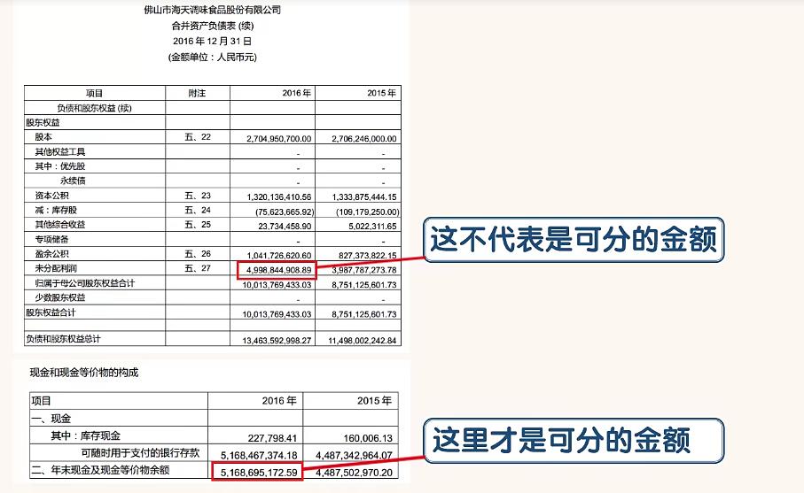

如果年末先进及现金等价物余额>未分配利润 那么利润上可以全部分掉

如果年末先进及现金等价物余额<=未分配利润 那么最多只能分配 “年末先进及现金等价物余额”金额

### 归属于母公司股东权益合计

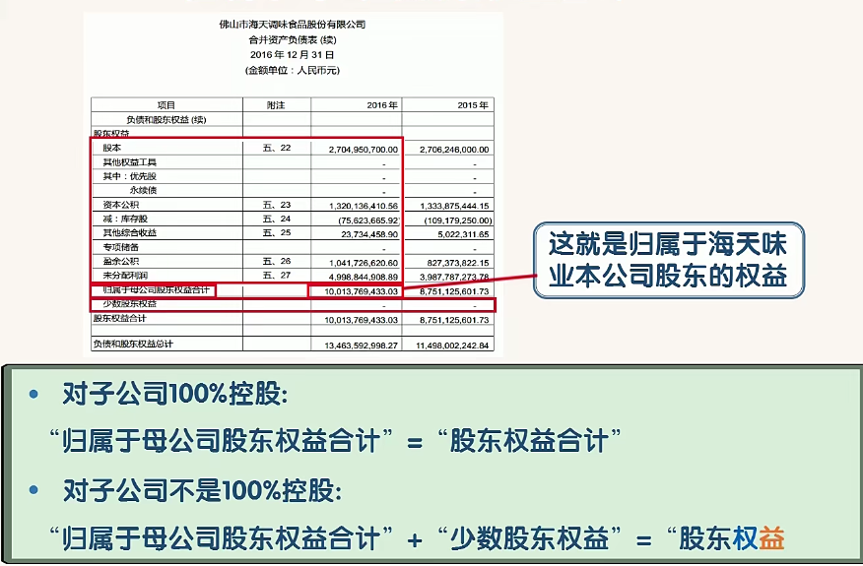

归属于母公司股东权益合计/总股本=每股净资产

### 如何通过资产负债表区别好公司

#### 1.查看总资产

以及总资产的增长率 当然也要看资产规模. 虽然资产多不代表一定是好公司,但是资产多肯定能对行业产生很大的影响

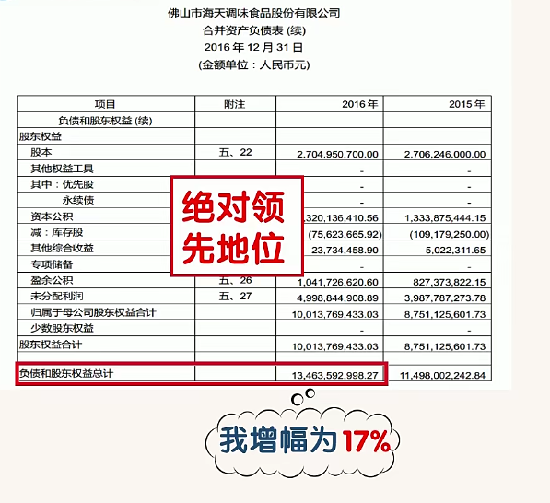

会计恒等式 资产=负债+股东权益

总资产高 也有可能是负债高

#### 2. 查看资产负债率

负债/资产=资产负债率

绝对值:

资产负债率高于60%的淘汰掉.资产负债率也不是越低越好.因为应付票据,应付账款和预付账款 这些科目都是表示公司在上下游中的位置(因为这些表示 公司对于上游而言 是先拿到货再付款 ,对于下游而言 是先拿到钱再发货)

同比资产负债率

同比不能增长太快,比如一家公司去年的资产负债率是30%,今年是50%,那么同比增长率为67%( ((50%-30%)/30%*100% ) 今年的-去年的 得到 增长了多少. 然后再通过增长了多少除以去年的值 等到占比多少 也就是百分比

#### 3.看有息负债

公司需要还的钱

* + 1. 有息负债总额=短期借款+一年内到期的非流动负债+长期借款+应付债券+长期应付款+应付利息

1.1

两者大小

保证公司不发生偿债危机(不会因为还钱而垮掉) ,需要保证货币资金>有息负债

有无异常

虽然货币资金很大,但是有很大的短期借款和长期借款 . 自己有钱为什么还借有利息的钱呢?

#### 4.看应收,应付

1.应付票据,账款,预付款 金额越多 证明公司竞争力越强

2.应收票据,账款,预收款 金额越多 证明公司竞争力越弱

(应付票据+应付账款+预付款) – (应收票据+应收账款+预收款) < 0

证明公司欠别人钱小于别人钱公司的钱。 竞争力弱

应收款项/总资产 >20% 经营风险大.产品都卖给别人了,别人还没回款,且回款的金额占总资产的比重太大了

#### 5.看固定资产

(固定资产+在建工程+工程物资)/总资产*100% > 40% 重资产

在建工程 后续会转为固定资产

工程物资也是产生固定资产过程中的投入

重资产也要看行业.但是比重太大的话 可能需要经常升级或者转型困难?但是白酒行业呢?

#### 6.看投资类资产

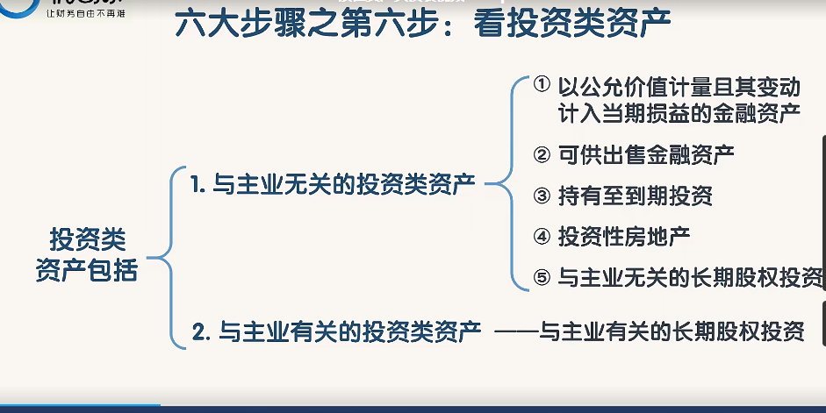

优秀的公司,与主业无关的投资类与总资产占比应该很小

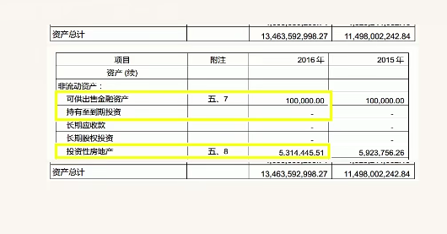

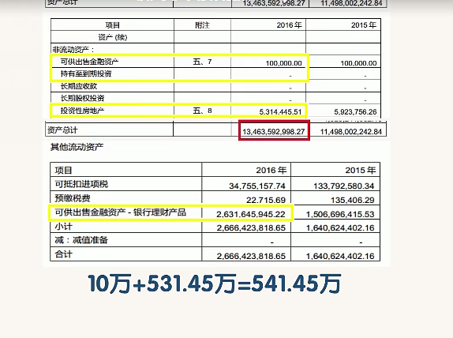

## 财务(利润表)

### 营业收入

广泛的来讲就是 收入-支出=利润

那么营业收入=营业额-营业成本

风险:

1.看营业收入的时候,不能直看金额和同比增长.要看这个公司定义什么才叫收入.有的公司是把产品发给客户,就认为已经是算收入了,但是有的公司可能提供的是多少天内可以无条件退款（假设是7天无理由退款，那么这7天内的产品收入应该应以为预收款项，等7天过后才能真正的算是营业收入）。

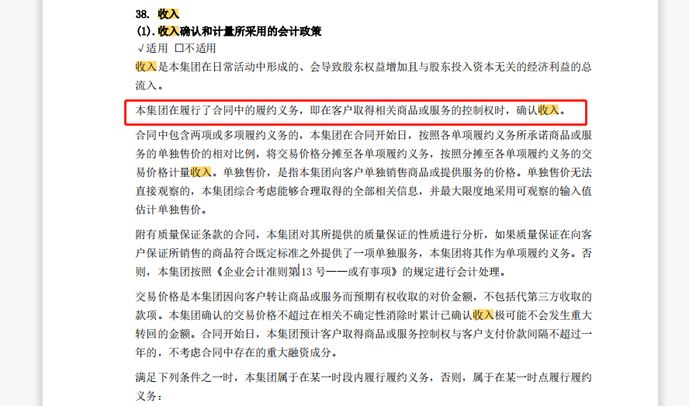

查看海天2020年年报发现定义的“收入确认和计量所采用的会计政策”是客户收到产品，就认定为是收入了。

1. 营业收入还要看 主营业务组成方式 （比如是处于什么行业，主要是产品是哪些，主要销售的地区是哪里等）
2. 还要看公司前 5大客户资料 的销售占比。占比太高说明 客户群体对公司的销售影响会比较大。会增加公司的销售风险，间接性的影响到公司的利润

### 营业成本

通俗来讲就是生成产品的成本

(营业收入-营业成本)/营业收入 = 毛利润

毛利润大的公司证明产品竞争力强

期初存货+当期增加存货 = 当期营业收入+当期末存货

解释

期初存货+当期存货 去年存货+今年产生的存货 = 总存货 , 当期营业收入+当期末存货 当年的营业收入+今年还剩下多少存货 这个公式肯定是相等的.

那么当期营业收入 通过上面的公式也可以表示为 (期初存货+当期存货 总存货) - (当期末存货 还剩下多少存货) = 营业收入 (存货卖了多少钱)

风险：

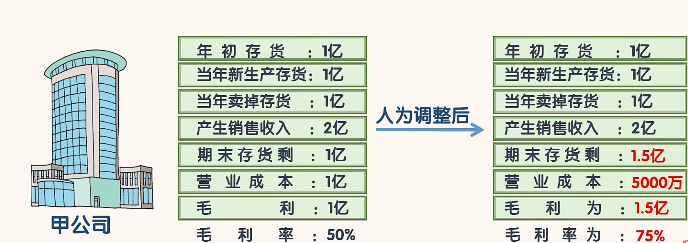

所以,如果要提高 当期营业收入 。 那么 期初存货+当期存货 确定的情况下。 当期末存货应该是要减少的。

也可以理解为这个公式 (营业收入-营业成本)/营业收入 = 毛利润

毛利润应该要大于40% (这样净利润才会高)

当要提升毛利润时，那么 只能把 营业成本 降低。分子的值才大。 这样除出来毛利润才高。

### 主营利润

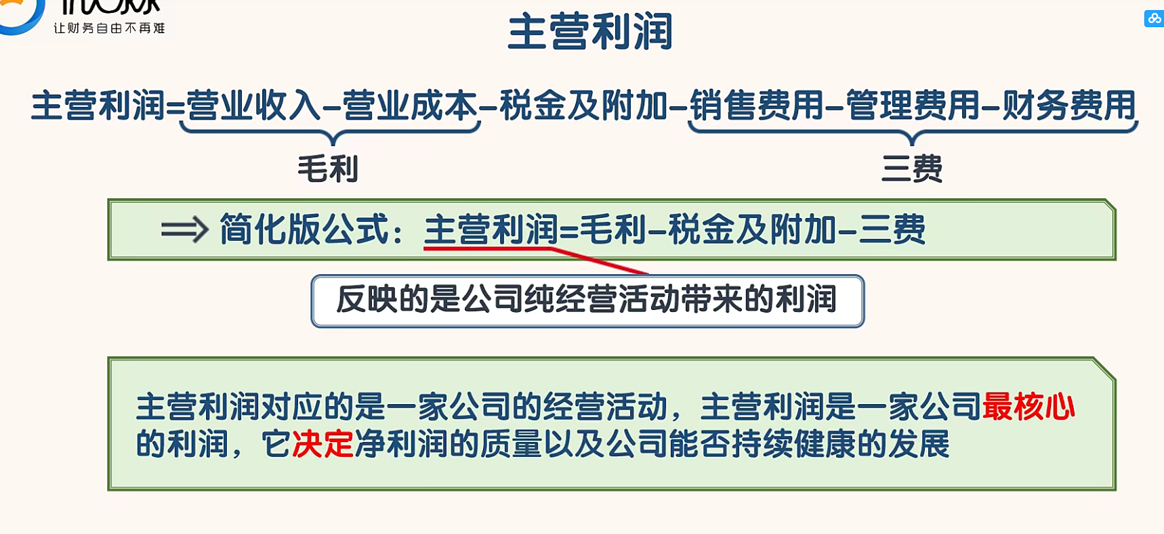

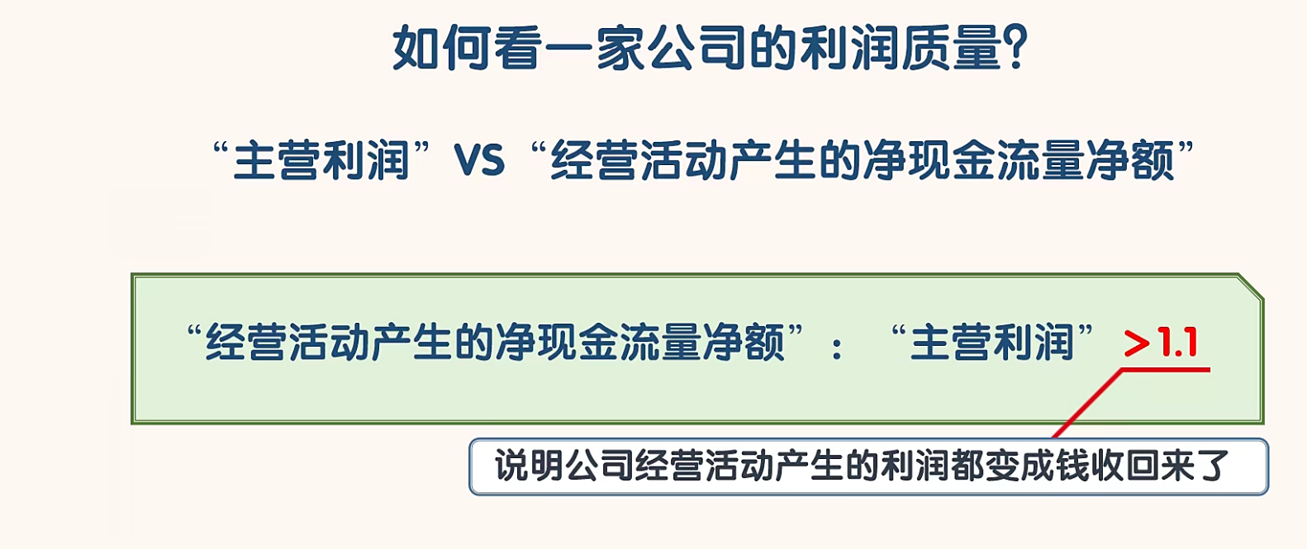

### 资产减值损失

除了应收账款,存货,债权类投资计提的减值可以转回以外,其他资产已经计提的资产减值损失不能转回!

风险:

通过计提资产减值损失转回操作利润:

1. 突然提 (或者多提) 提了减少当期利润,后续转回会增加利润
2. 不提, 少提 增加当期利润

所以计提资产减值损失应该很小,如果公司这个项数值很大,那么很有可能在操作利润

### 营业利润

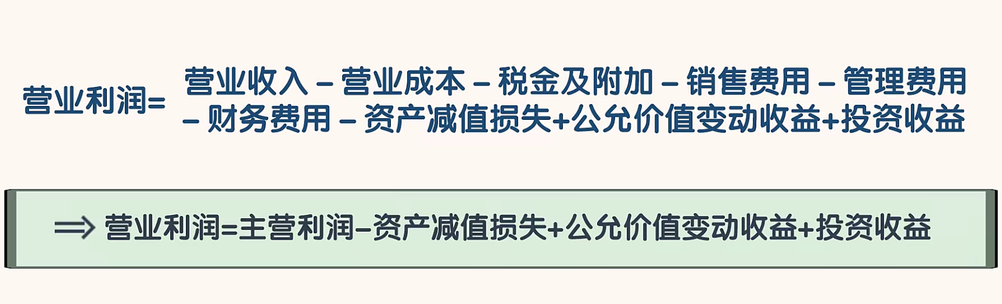

主营利润 反应公司主业的盈利情况

营业利润 反应公司的主营业务+投资收益的综合盈利情况

### 营业外收入

公司营业执照内的营业算主营业务,那营业外收入就是不与营业执照内相关的业务收入

风险:

营业外收入和支出都是偶发,不连续的

如果营业外收入和支出 占的比值很大的话(比如超过50%)。那么基本上可以判断是财务造假了！

### 净利润

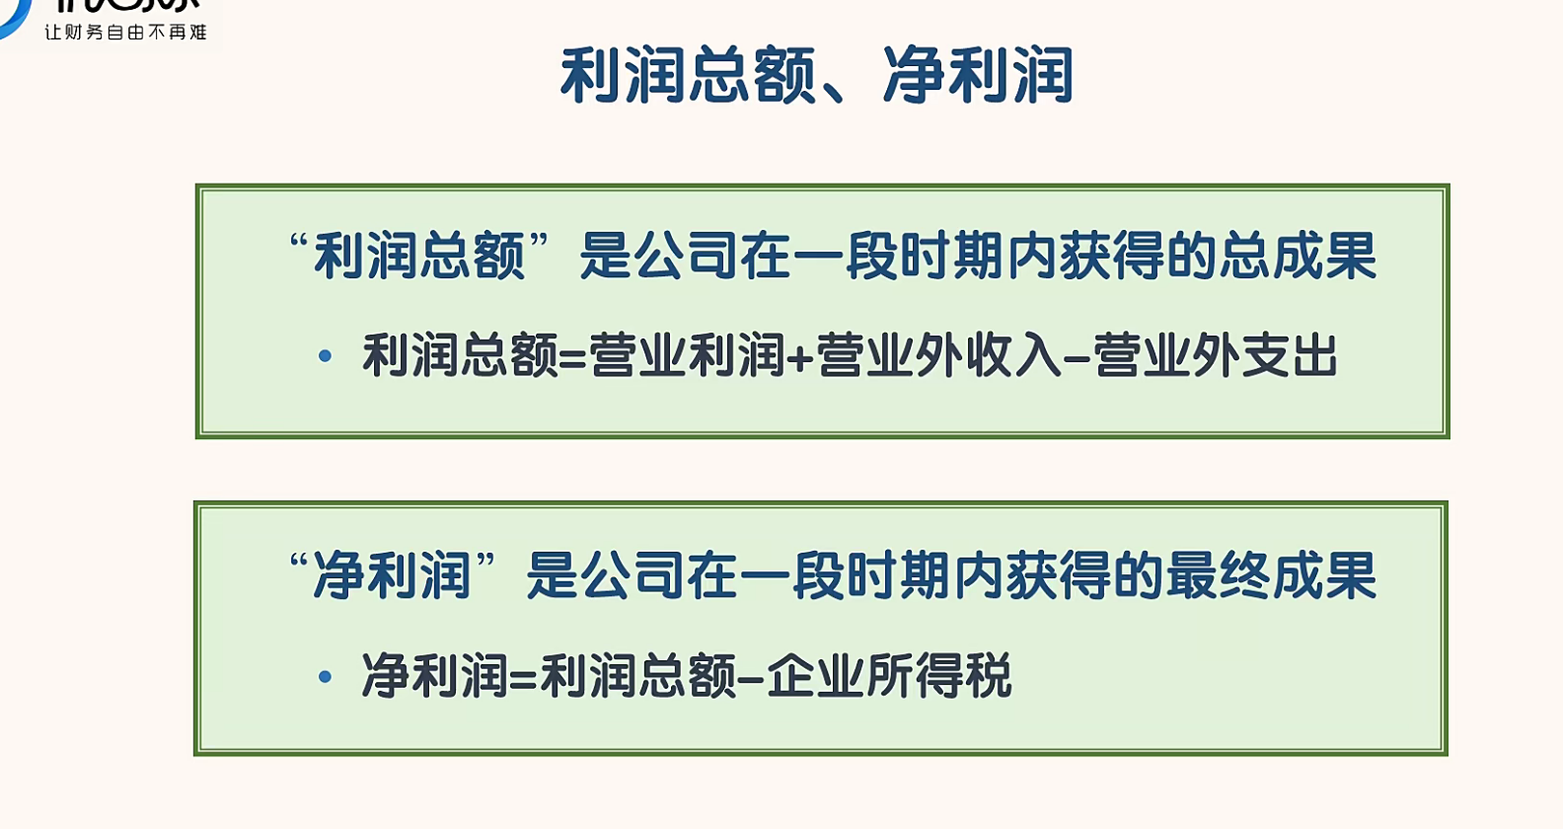

企业所得税一般为25%，有一些公司可能会享受税收优惠政策

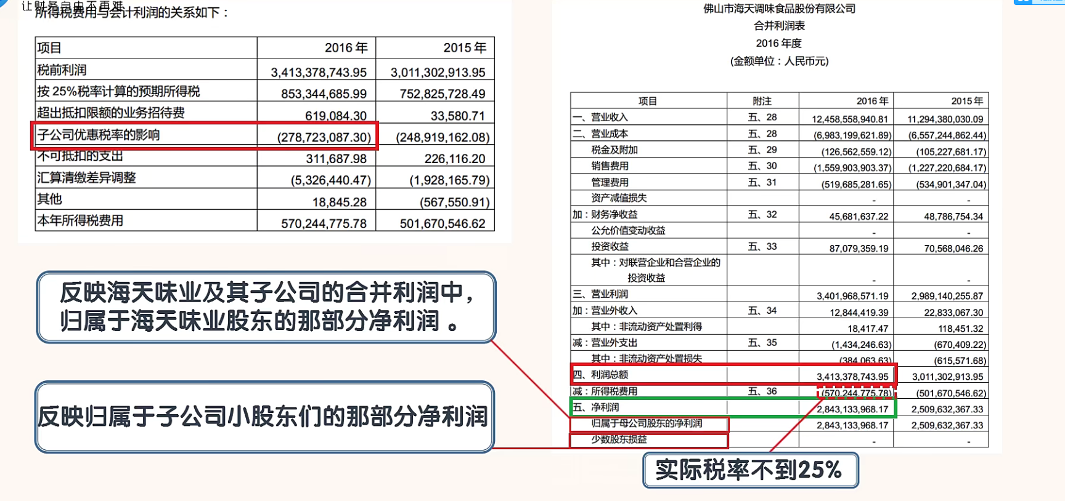

查看海天合并利润表 发现所得税费用 284/34 = 8.3亿 。实际只缴纳了5.7亿

查看所得税费用情况 是因为子公司的优惠政策导致的

### 每股收益

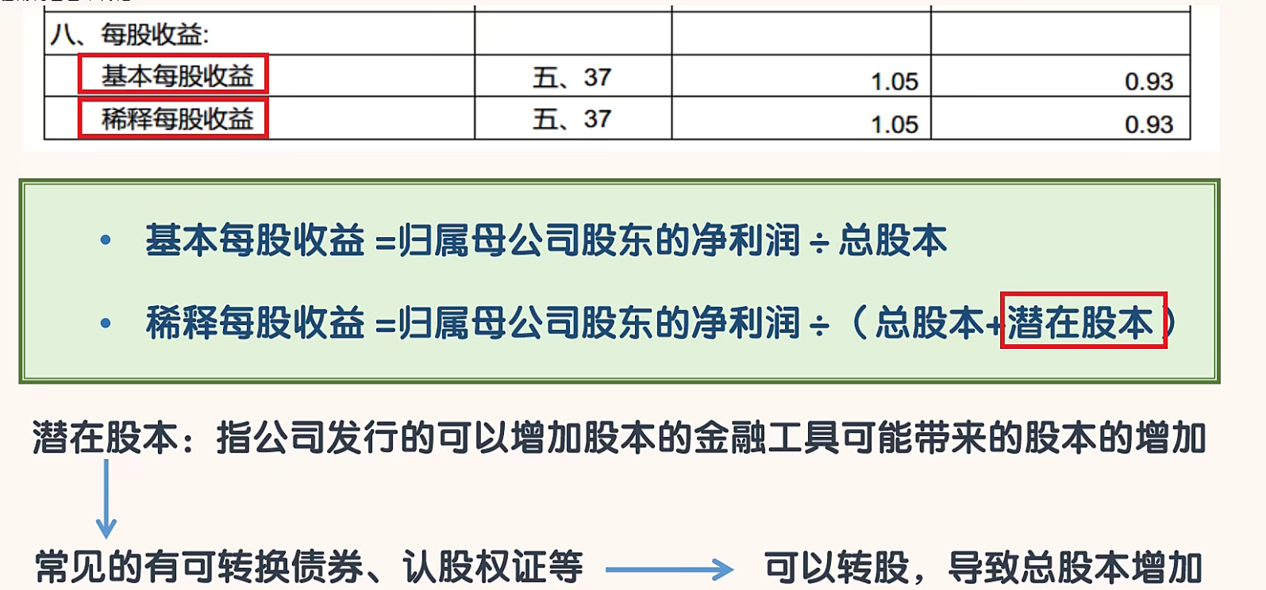

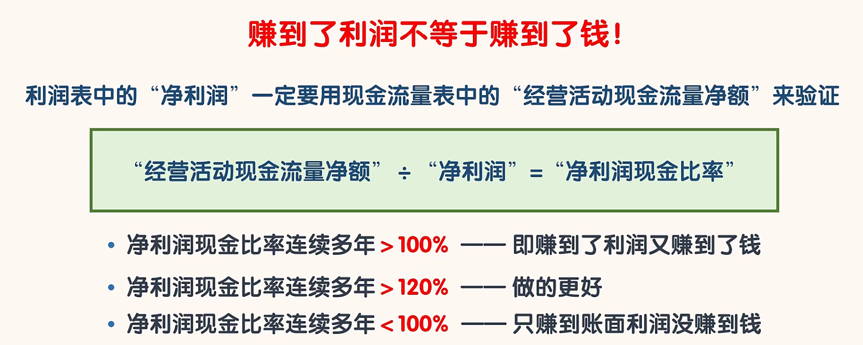

### 如何通过利润表快速找到好公司

#### 1.看营业收入

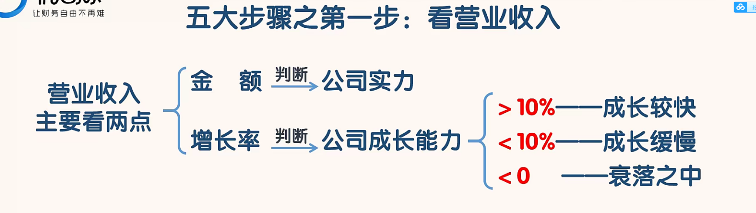

#### 2.看毛利率

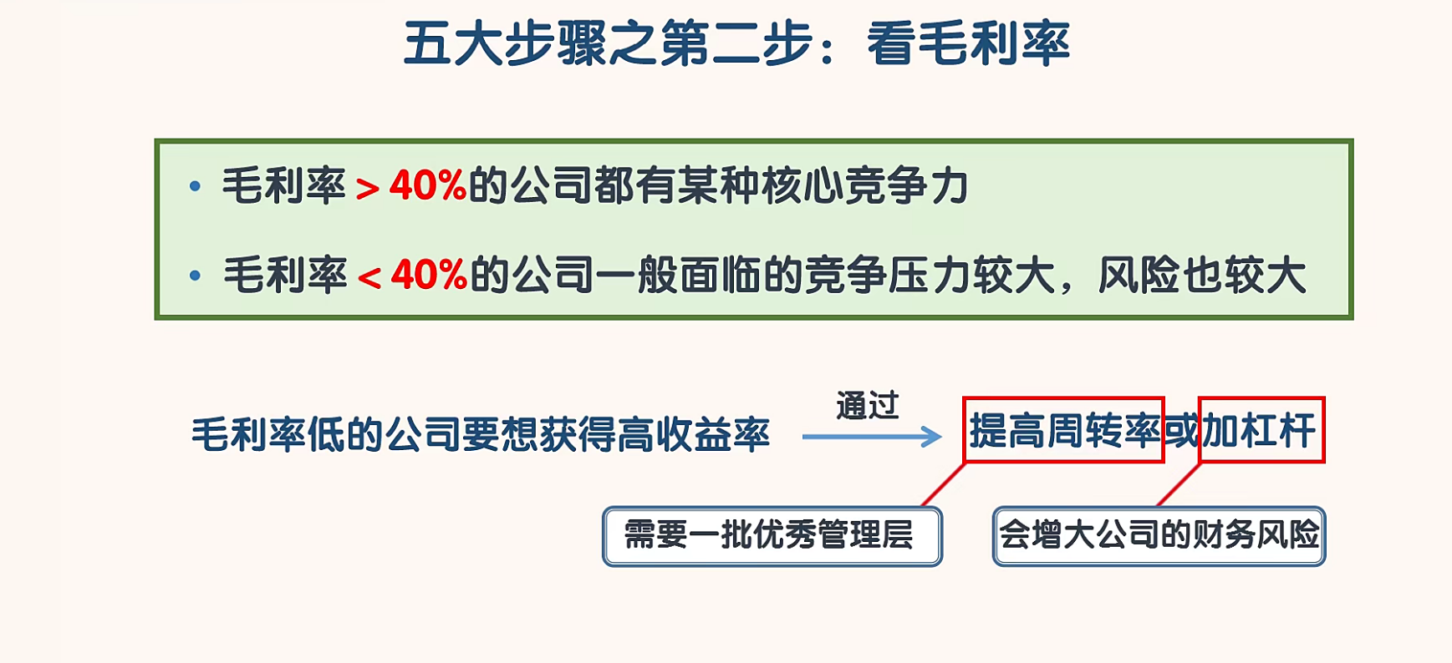

#### 3.看费用率

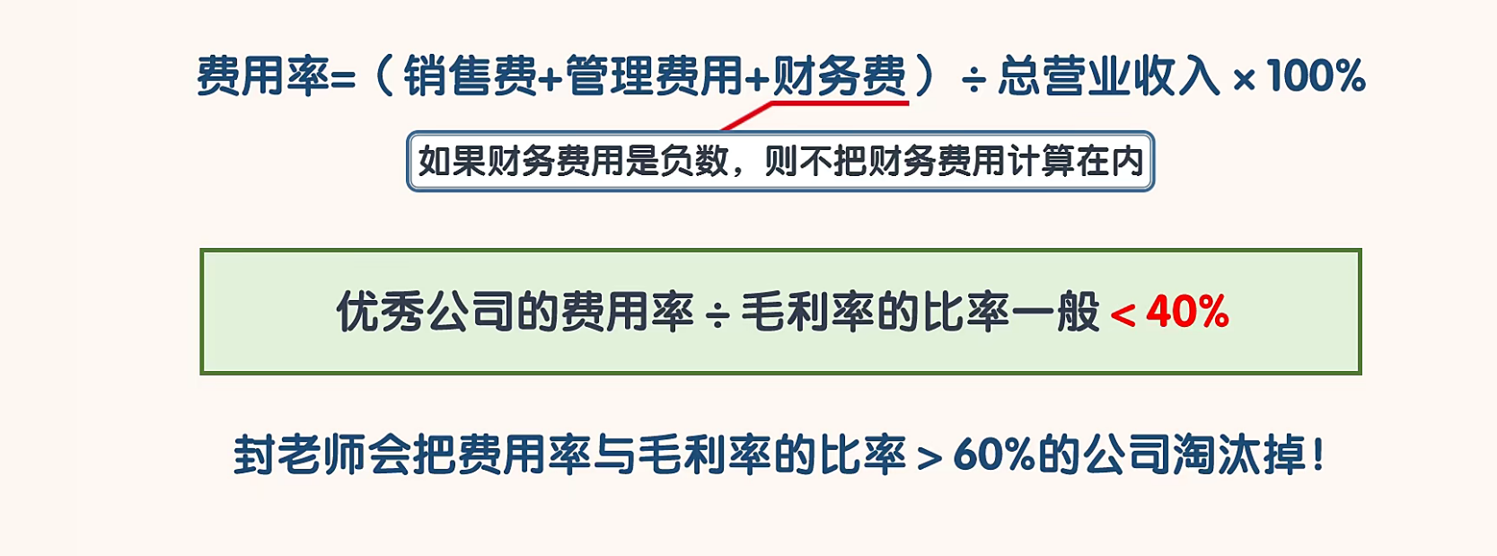

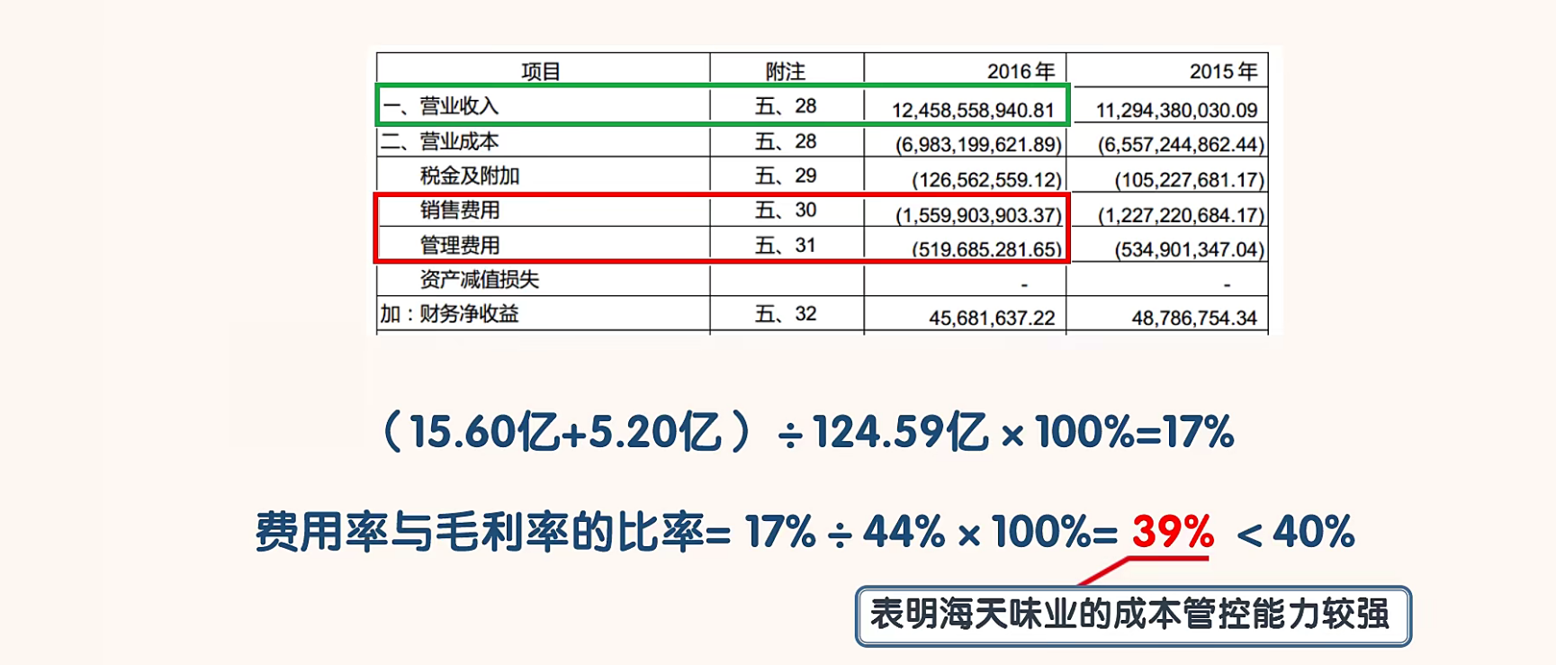

#### 4.看主营利润

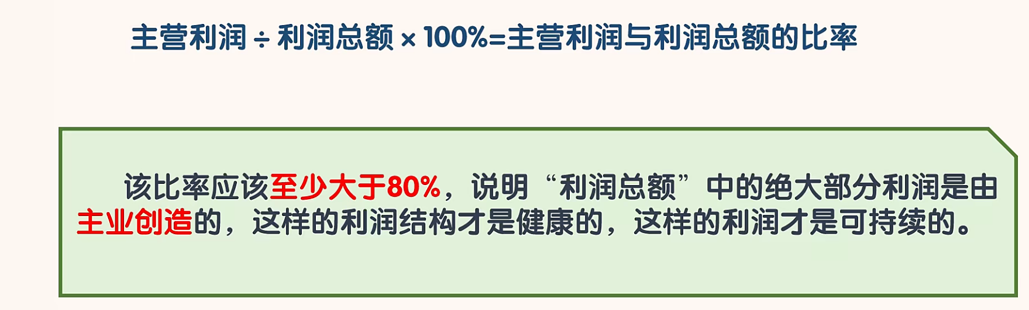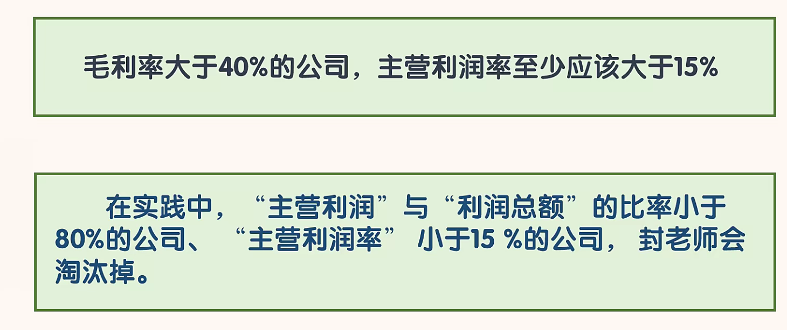

#### 5.看归属于母公司净利润

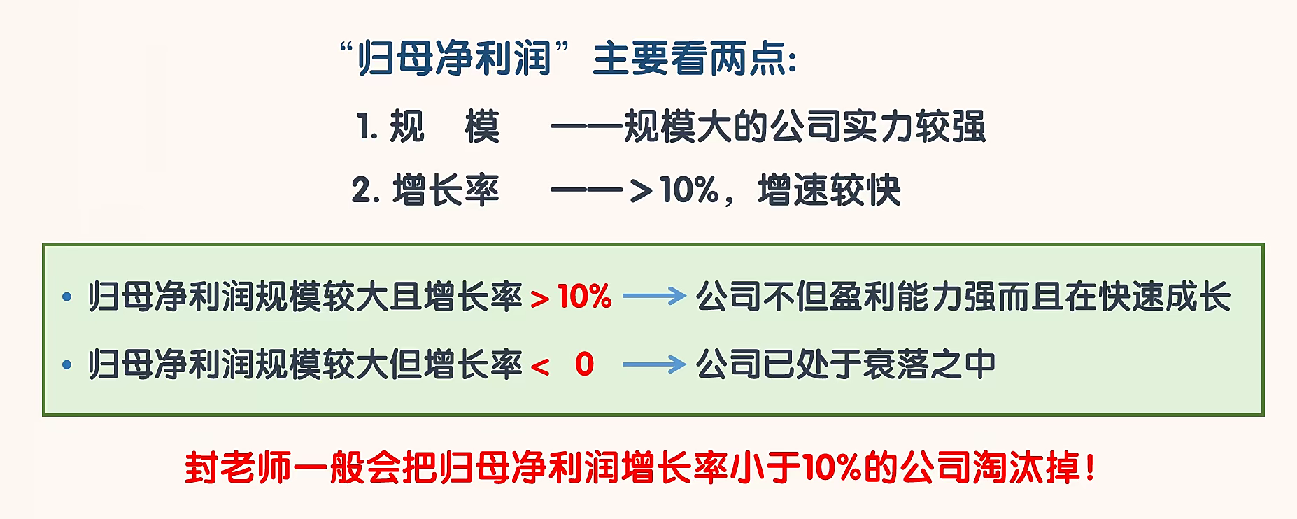

## 读懂企业的23个步骤

### 1.资产负债表和利润表的联系

盈余公积-未分配利润 = 归属于母公司股东的净利润-分配给股东的现金

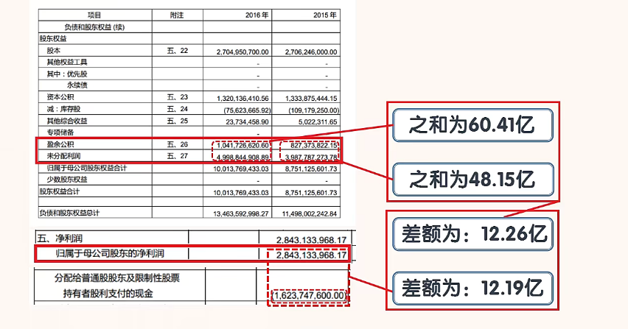

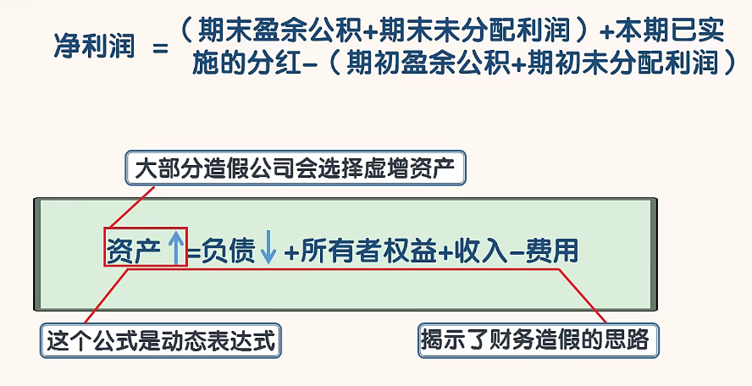

### 2.资产负债表和现金流量表的联系

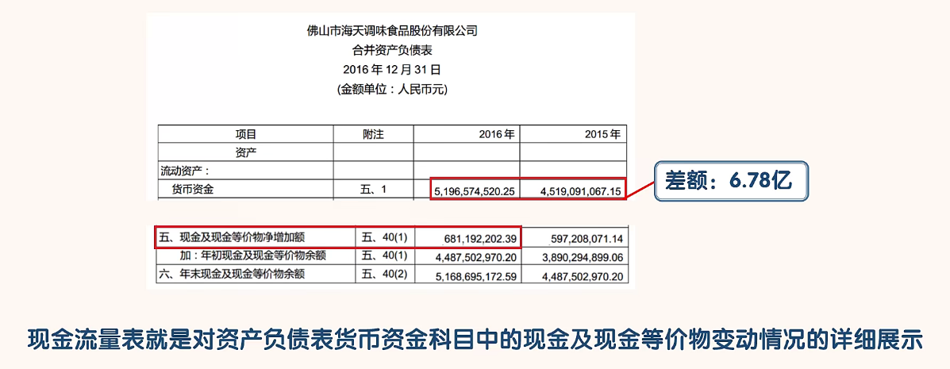

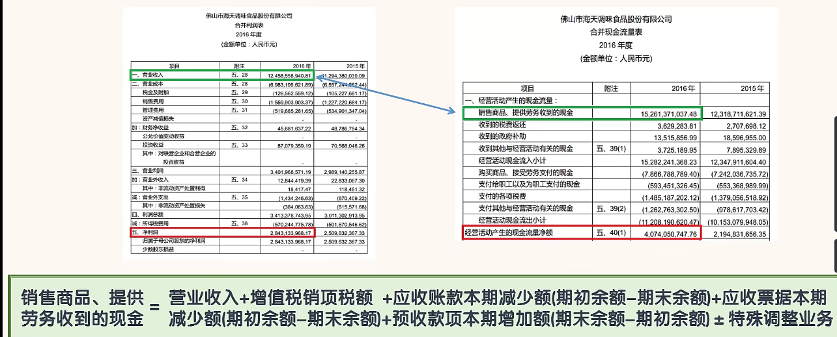

### 3.三张表的关系 举例说明

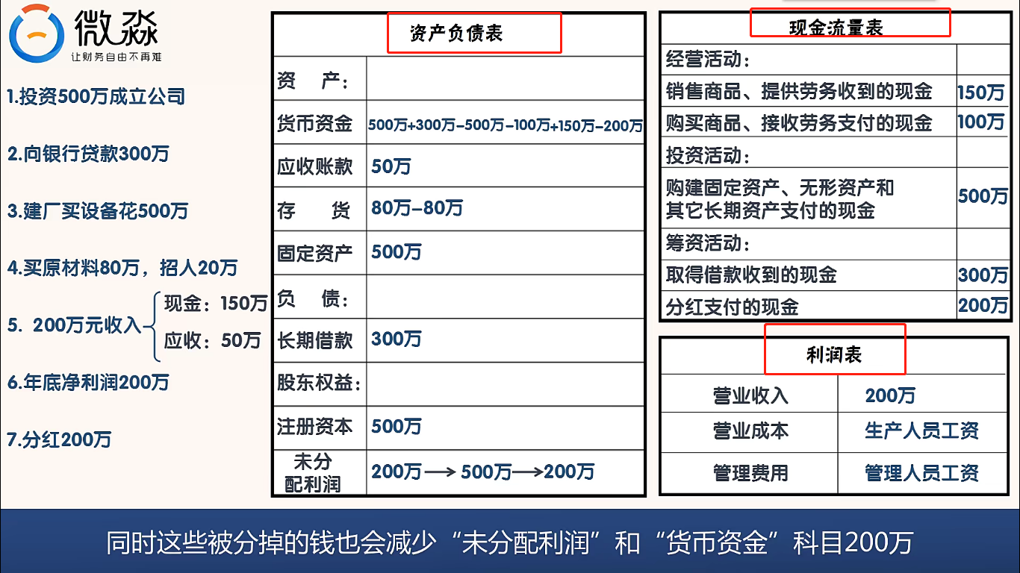

* + 1. 投资500W 注册资本项增加500W, 货币资金增加500W ,
    2. 贷款300W 长期借款300W 取得借款收到的现金300W 货比资金增加300W
    3. 建厂买设备500W 固定资产增加500W , 投资活动中 购建固定资产项会增加500W 货比资金减少500W
    4. 买原材料80W 招人20W 购买商品,接收劳务支付的现金 增加100W ，生产人员工资体现在营业成本中 管理人员工资体现在管理费用中

购买的原材料最终会转换为存货 存货增加80W 同时影响货比资金减少100W

* + 1. 200W 收入(现金 150W 应收50W) 销售商品,提供劳务收到的现金 增加150W , 利润表中 营业收入增加200W 。同时资产负债表中 存货减少80W 应收增加50W 货比资本增加150W（50W应收不算）
    2. 净利润200W 净利润会增加股东权益 反应在未分配利润 （未分配利润中的500W 是距离 后续积累的未分配利润 ）
    3. 分红200W 未分配利润减少200W 分红支付的现金增加200W 货比资金减少200W

感觉：

资产负债表是一个总的概述，那么现金流量表是对每一笔钱的来去做一个详细的说明

### 三张表结合一起看分析公司

#### 下载多期财报（5-10年），最好包含招股说明书。并且结合行业前三的公司进行分析

#### 查看合并资产负债表中的异常项（重点关注超过30%浮动的项）

#### 查看资产，负债项的异常项目

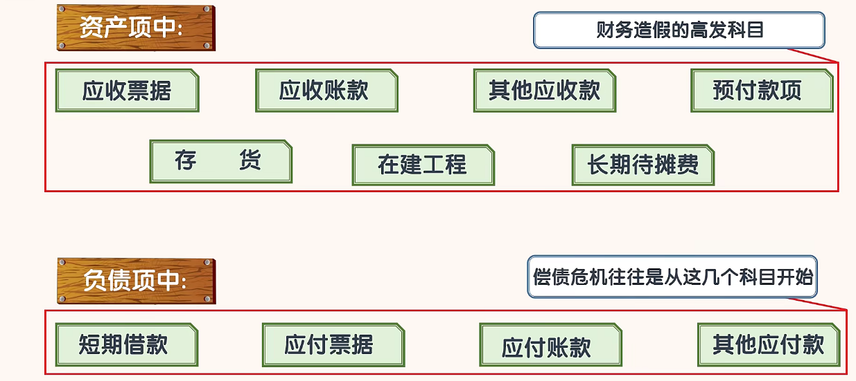

#### 看总资产和总资产增长比例

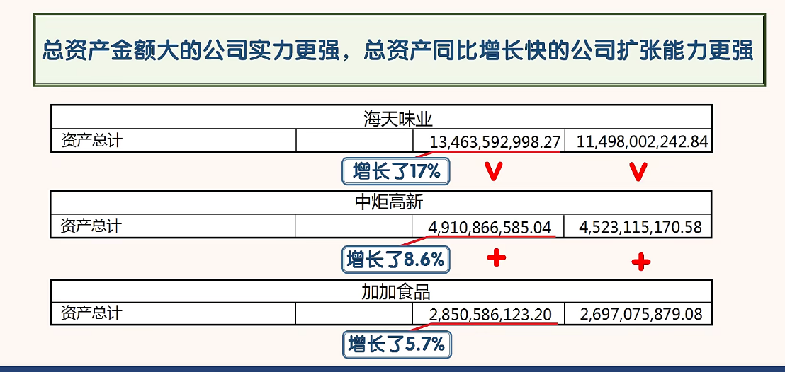

#### 看资产负债率，判断公司债务风险

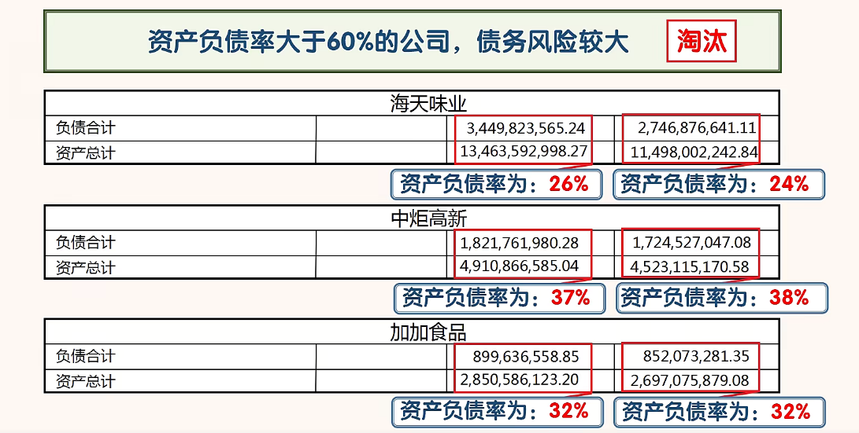

#### 看有息负债，排除偿债风险

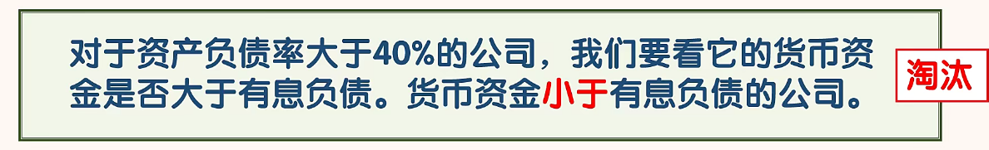

#### 看“应收应付”和 “预收预付” 判断公司行业地位

#### 看固定资产与总资产的比值，判断公司是否是重资产

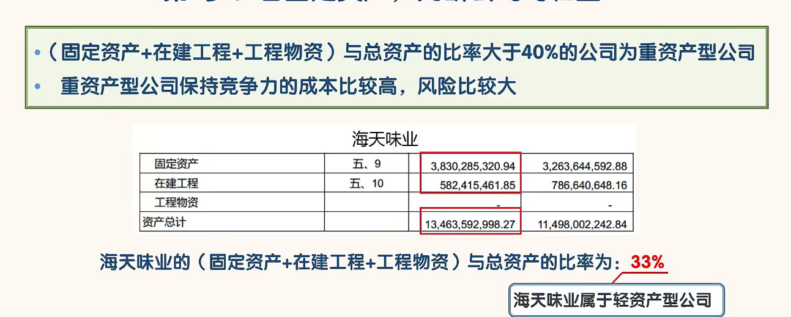

#### 看投资类资产

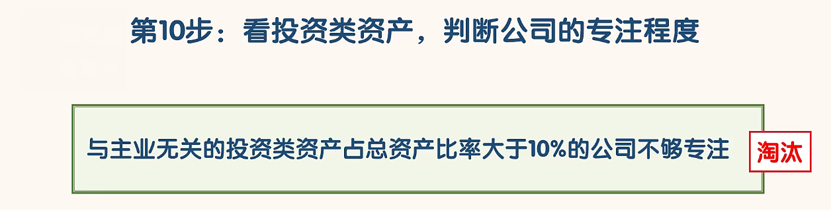

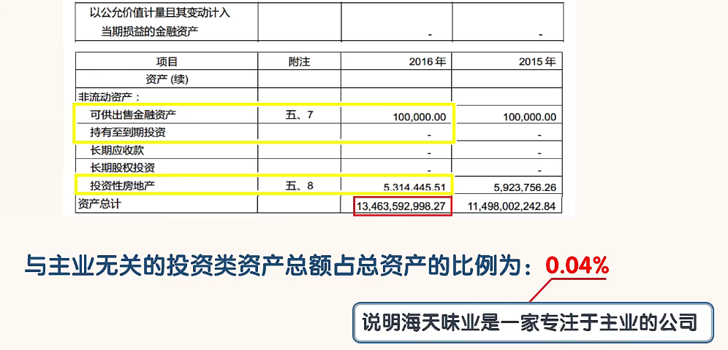

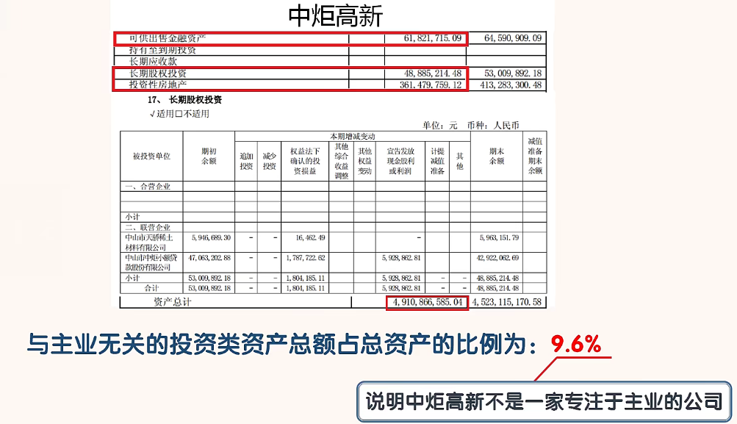

#### 标记现金流量表和利润表异常项目并查明原因

#### 看营业收入，判断公司的行业地位和成长能力

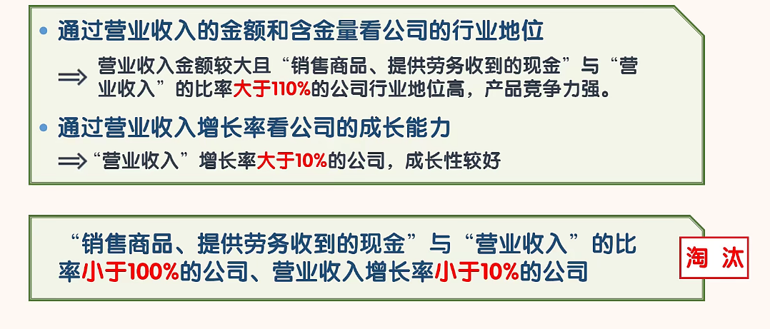

#### 看毛利率，判断公司的产品竞争力

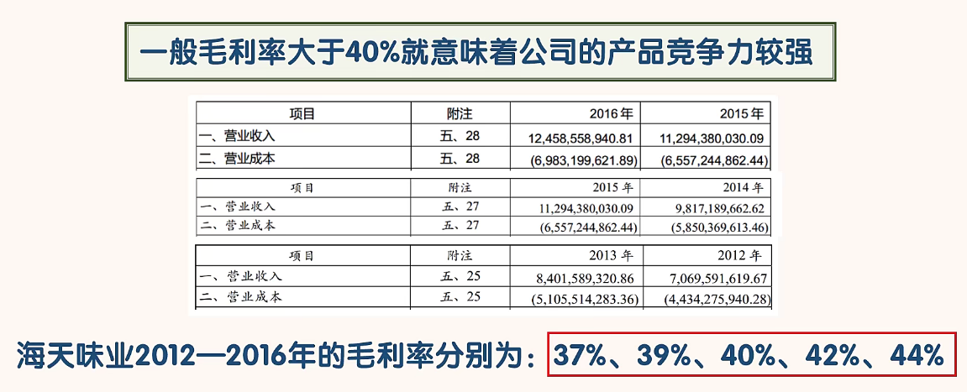

#### 看费用率,判断公司成本管控能力

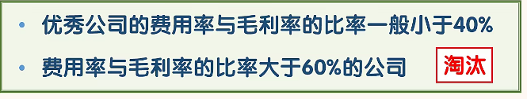

#### 看主营利润,判断公司的盈利能力及利润质量

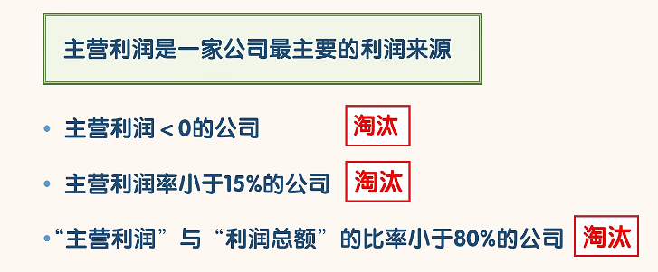

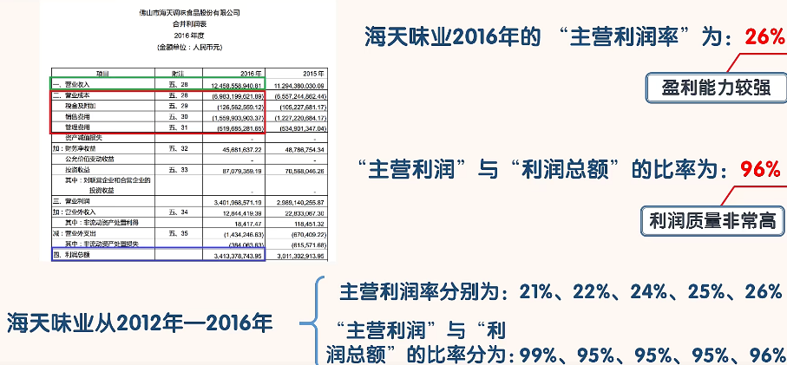

#### 看净利润,判断公司经营成果及含金量

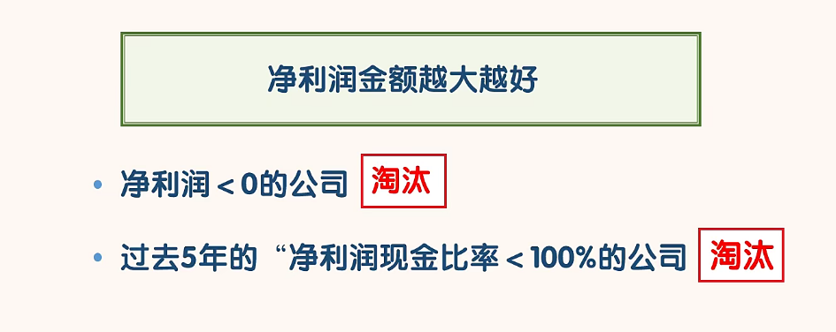

净利润现金比例=经营活动现金流量/净利润

经营活动现金流量包括：销售商品提供劳务收到的现金、收到的其他与经营活动有关的现金、购买商品、接受劳务收到的现金、支付给职工以及为职工支付的现金、支付的各项税费、支付与其他经营活动有关的现金。

最好看多年经营活动现金流量综合/多年净利润

#### 看母公司净资产收益率

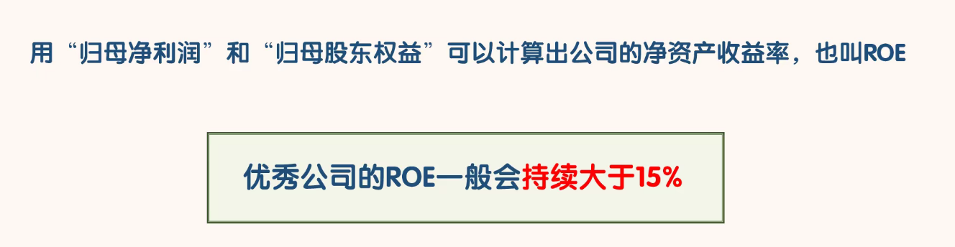

#### 看经营活动产生的现金流量净额,判断公司的造血能力

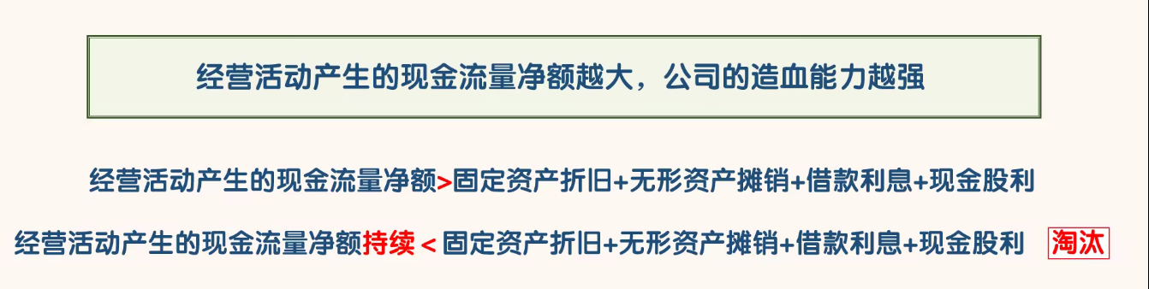

经营活动产生的现金流量净额持续小于右边的等式,说明公司的主营业主造血能力不强,不能满足开销 简单理解就是花的钱比赚的钱还多

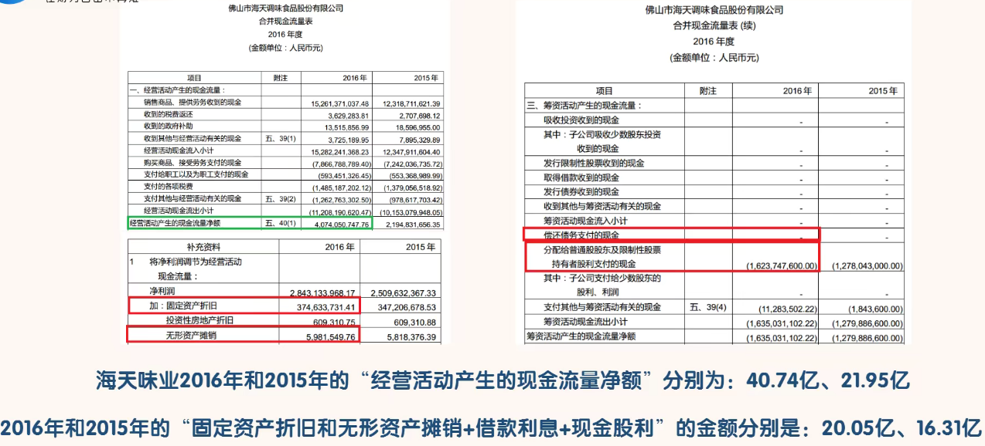

#### 看现金流量表中购买固定资产,无形资产和其他长期资产支付的现金,判断公司未来的成长能力

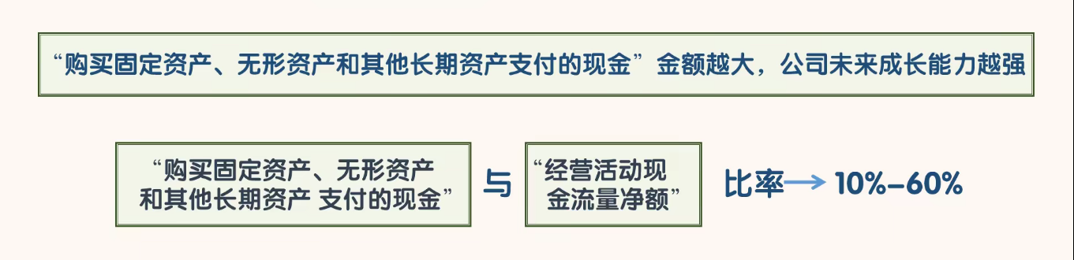

连续2年小于10%或者连续2年大于100%的淘汰

连续2年小于10% 赚了钱却不扩大生产。后期成长能力相对较弱

连续2年大于100% 投入比值太大，容易产生不可控风险

#### 看分配给普通股股东及限制性股票持有者股利支付的现金（分红比例）

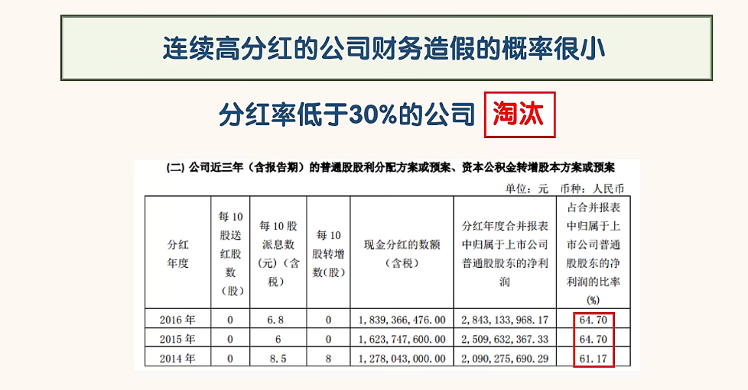

#### 看三大活动现金流量净额的组合类型，选出最佳类型的公司

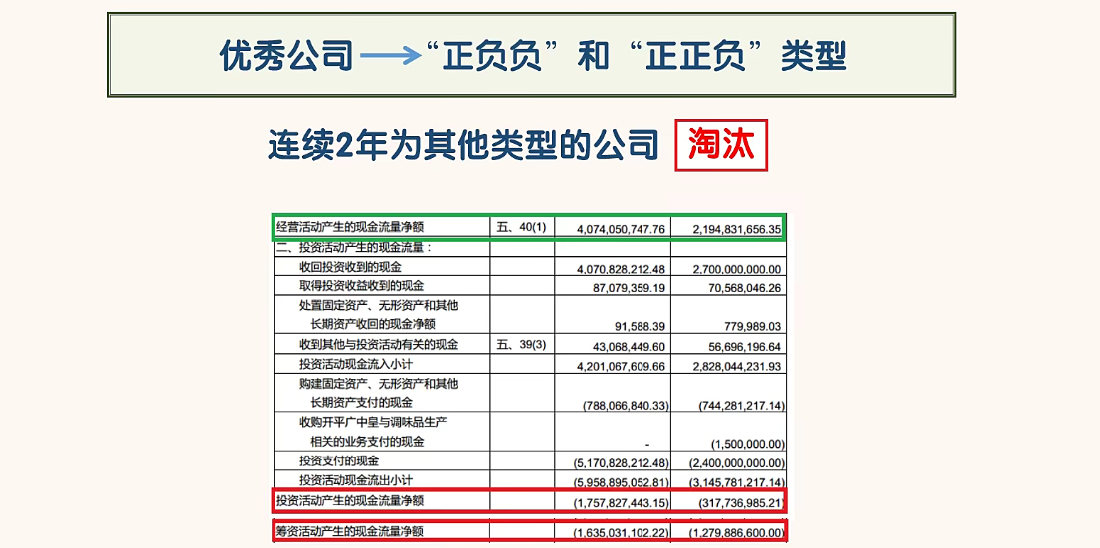

正负负，正正负 参考前面的部分

#### 看“现金及现金等价物的净增加额”，判断公司的稳定性

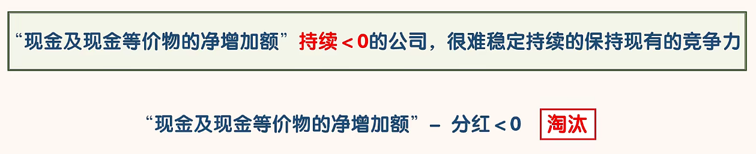

## 通过财务指标找到好公司（关键指标）

### ROE

ROE=净利润/所有者权益

### 净利润现金比例

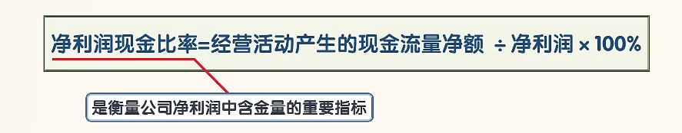

### 资产负债率

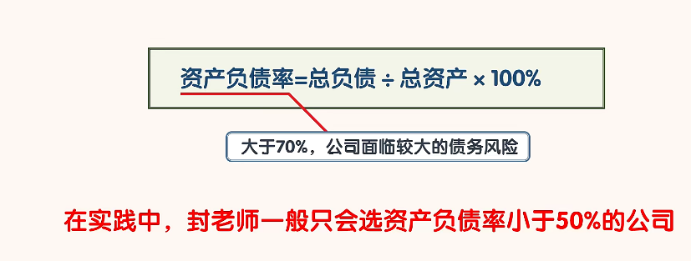

### 毛利率

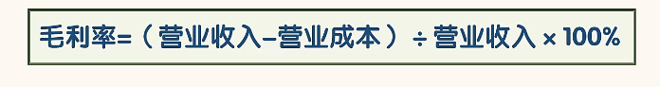

### 营业利润率

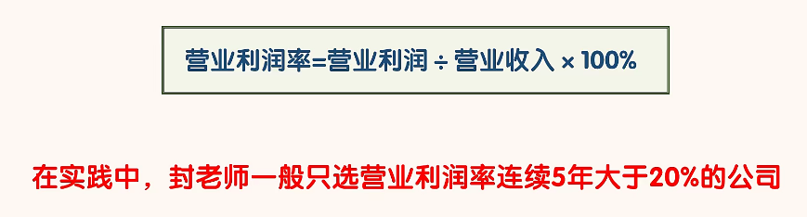

### 营业收入增长率

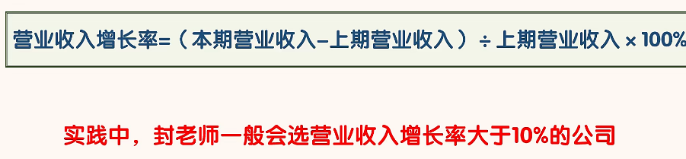

### 固定资产比率

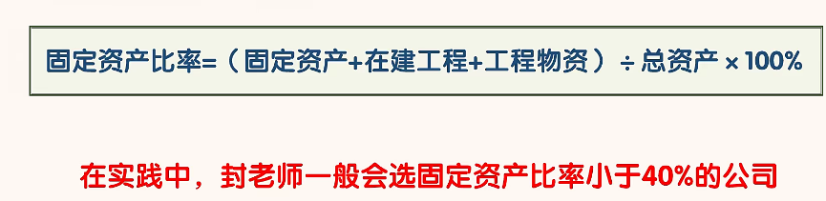

### 分红率

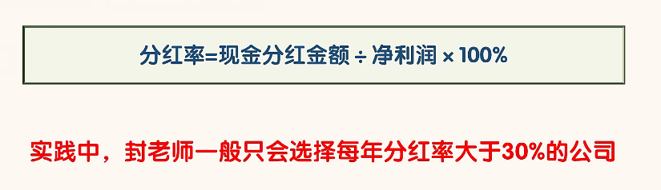

## 其他内容

### 重大的非股权投资（了解公司融资干了什么事情）

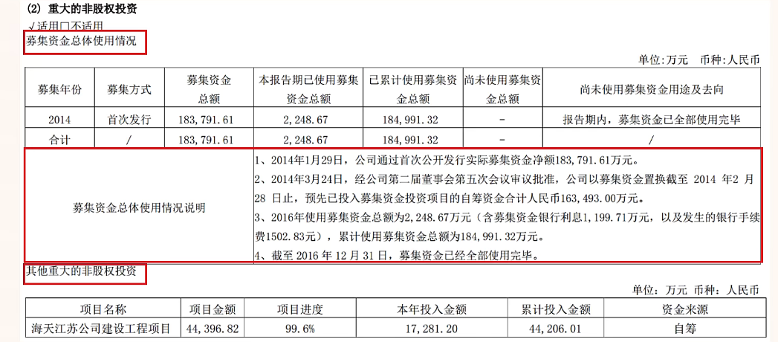

其他重大的非股权投资（公司自筹资金进行的项目） 结合在建工程结合看

### 展望未来-关于公司未来发展的讨论与分析

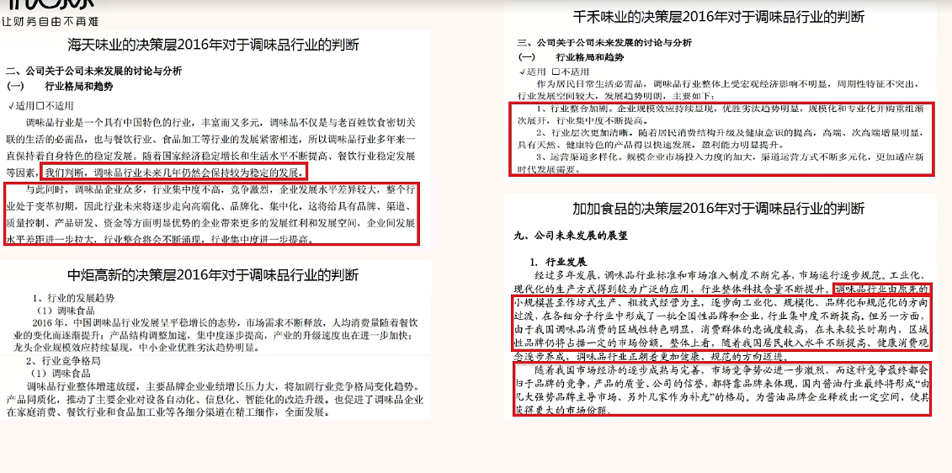

### 重要事项

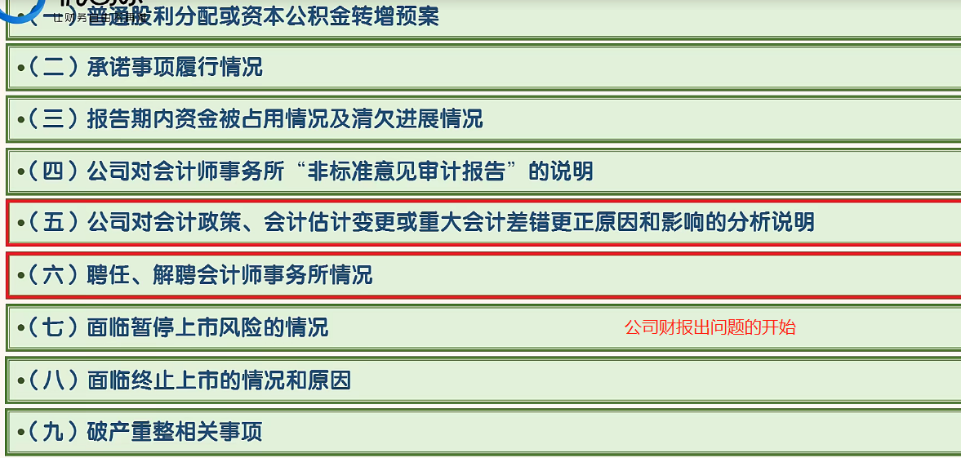

### 普通股股份变动

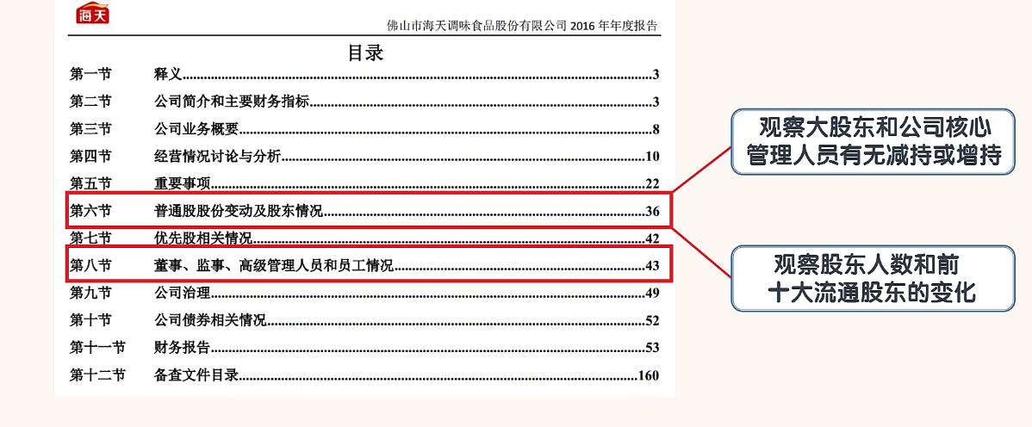

### 社保基金持有的股票值得研究

### 看高管的减持，离职，人员变动情况

看好公司的发展前景，一般不会离职和减持

### 看员工情况

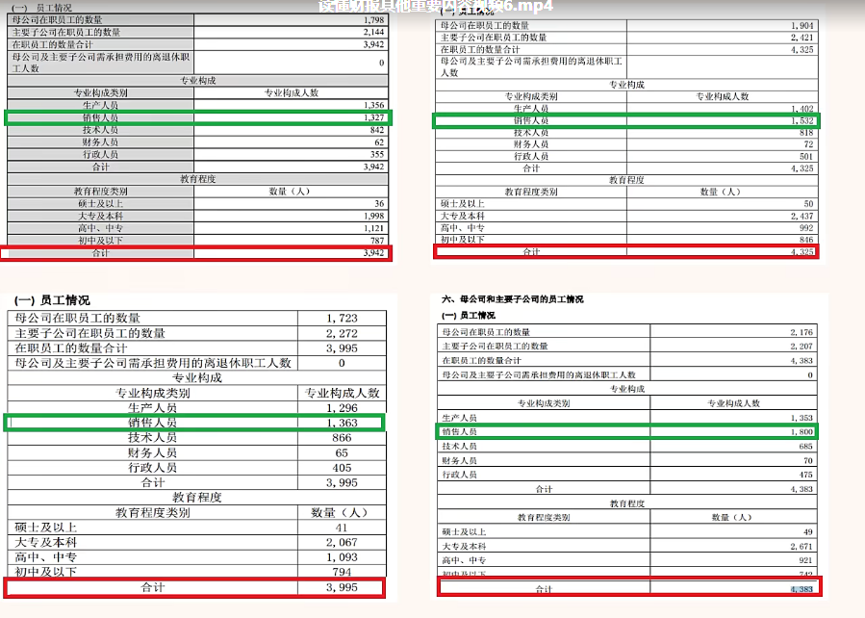

总人数一直在增加。销售人数逐年增加（是否预示着在扩大销售）

通过人员总数计算人均薪酬

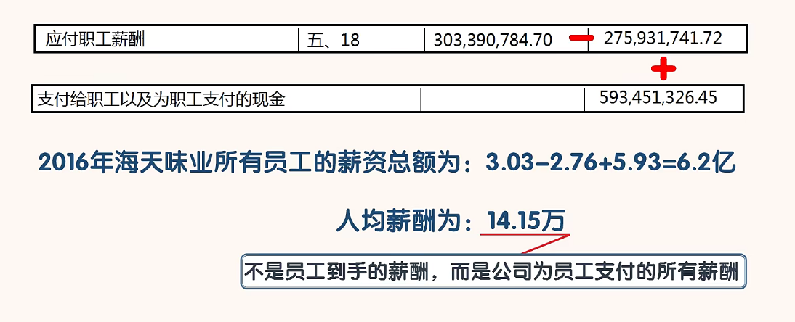

这里的14.15W是税前工资（包括工资，社保等），不是税后工资